《大气颗粒物组分自动监测数据审核技术指南（试行）》

中国环境监测总站
二零二一年七月

编制单位与编写人员
中国环境监测总站 张显、刀谞
湖北省生态环境监测中心站 陈楠、李爱民、魏莱
广东省环境监测中心 江明
北京市生态环境监测中心 景宽、曹阳、王琴
上海市环境监测中心 段玉森、赵倩彪、梁国平
中科院大气物理研究所 吉东生、徐小娟
壹点环境（广州）科技有限公司 梁家权、温佐钧

技术指南审核：唐桂刚
技术指南审定：李健军

目 录

一、编写目的 1
二、适用范围 1
三、职责分工 1
四、审核内容 2
五、审核流程 2
（一）整体流程 2
（二）具体流程 4
1 数据初审 5
2 数据复审 5
3 数据复核 5
六、数据有效性判定参考依据 6
（一）数据格式要求 6
（二）监测数据有效性判定 6
1 PM_{2.5}质量浓度数据 6
2 离子组分浓度数据 10
3 碳组分浓度数据 16
4 元素组分浓度数据 20
5 NH₃浓度数据 23
6 多组分综合判定 26
附件 正常数据及异常数据示例 29

一、编写目的
为进一步提升国家大气颗粒物组分监测网（以下简称“组分网”）自动监测数据质量，规范监测网内自动监测站点数据审核流程、统一审核方法，指导全国相关站点开展数据审核，保障监测数据的科学性、准确性及不同点位结果的可比性，特制定本技术指南。
本技术指南由中国环境监测总站（以下简称“总站”）提出，并负责起草和解释，如有更新，以最新版本为准。

二、适用范围
本技术指南适用于全国大气颗粒物组分自动监测数据审核工作。本版本涉及的在线监测设备种类包括：在线PM_{2.5}监测仪、在线离子色谱仪、在线碳组分分析仪、在线元素监测仪、在线NH₃监测仪。纳入组分网的自动监测站点须参考本指南的相关要求开展自动监测数据审核工作。

三、职责分工
初审人员：参考数据有效性判定依据，对平台所采集的自动监测数据进行初步审核。建议由站点运维人员（国家运行点位由总站组织，地方运行点位由省级环境监测站组织）担任数据初审人员。
复审人员：对初审人员提交的初审结果进行判定并确认。国家运行点位由总站组织第三方机构技术人员担任数据复审人员，地方运行点位建议由省级环境监测站组织技术人员担任数据复审人员。
复核人员：对复审后数据进行复核，由总站技术人员担任数据复核人员。

四、审核内容
对组分网自动监测设备上传至平台的监测数据，审核判定数据是否受控，是否有效。监测设备及对应监测指标主要包括：
（1）在线PM_{2.5}监测仪：PM_{2.5}质量浓度；
（2）在线离子色谱仪：包括颗粒物中的硝酸根离子（NO₃⁻）、硫酸根离子（SO₄²⁻）、铵根离子（NH₄⁺）、氯离子（Cl⁻）、钙离子（Ca²⁺）、镁离子（Mg²⁺）、钾离子（K⁺）、钠离子（Na⁺）、氟离子（F⁻）（SO₂、NO₂、HNO₃、HONO等气态指标不强制要求审核，但建议纳入审核）；
（3）在线碳组分分析仪：有机碳（OC）、元素碳（EC）；
（4）在线元素监测仪：钒（V）、铁（Fe）、锌（Zn）、镉（Cd）、铬（Cr）、钴（Co）、砷（As）、铝（Al）、锡（Sn）、锰（Mn）、镍（Ni）、硒（Se）、硅（Si）、钛（Ti）、钡（Ba）、铜（Cu）、铅（Pb）、钙（Ca）、镁（Mg）、钠（Na）、硫（S）、氯（Cl）、钾（K）、锑（Sb）等24种元素（根据仪器实际监测指标进行审核）；
（5）在线NH₃监测仪：氨（NH₃）。

五、审核流程

（一）整体流程
大气颗粒物组分自动监测数据的整体审核流程如图1所示。在当天自动监测数据上传至平台后的1天内，初审人员需参考审核依据等对数据进行初审（附初审理由）并提交至复审人员；复审人员在初审人员提交审核结果的1天内，对初审结果进行复审（附复审理由），复审后流程结束；总站复核人员可在任意时间对复审后数据及直接上传至平台的原始数据进行审核。
图1 数据审核分工流程图

（二）具体流程
审核
结合
初步标记
PM_{2.5}
1、异常高低值
2、数据无变化
3、趋势与周边其他环境空气质量评价站点不符
4、趋势与重构不符
离子
1、异常高低值
2、与PM_{2.5}趋势不符
3、离子组分加和占比异常
4、离子浓度顺序严重错位
5、阴阳离子平衡关系异常等
OCEC
1、异常高低值
2、EC>OC
3、OC和EC浓度偏高，在PM_{2.5}中占比异常
4、OC/EC超出0.6~15范围等
元素
1、异常高低值
2、元素浓度加和占比异常
3、主要元素未检出等
NH₃
1、浓度高于100μg/m³
2、单点异常高值
3、NH₃、NH₄⁺趋势不符
原始数据
仪器状态参数
运维质控记录
污染状况
审核后数据
多指标综合判定
1、组分重构后质量浓度变化趋势与PM_{2.5}不符
2、重构后质量浓度/PM_{2.5}质量浓度超过0.7~1.2范围
3、重构后浓度与PM_{2.5}浓度相关系数小于0.9，可结合散点图进一步判断
4、不同仪器方法间相关指标交叉印证来判定数据有效性
5、特殊天气特征：沙尘、高湿静稳、生物质燃烧、特殊节日期间需根据相应的特殊审核规则判定
图2 数据审核方法流程图

1 数据初审
初审人员参考数据有效性判定参考依据、日常运维记录和当天污染状况等，在组分网平台上分别对PM_{2.5}质量浓度、离子组分、碳组分、元素组分、NH₃等指标的小时值数据分别进行审核和多组分综合判定，在每条数据上标记“数据有效”、“数据无效”或“运维质控”后提交审核，且必须对异常及无效数据附上详细的审核理由，对于因停电或者设备故障造成缺数的时段，标记缺数原因（如“停电”、“设备故障”等）。初审限定时间为1天，即今天完成本站点昨天1时至24时数据的审核。

2 数据复审
复审人员需查看初审理由，然后参考数据有效性判定参考依据、日常运维记录和其他实际情况等对初审结果进行判断，并在平台数据复审页面的每条初审数据上标记“数据有效”、“数据无效”或“运维质控”，并对异常及无效数据进行详细说明，复审后流程结束。复审限定时间为1天，即今天完成本站点前天1时至24时数据的审核。

3 数据复核
数据复核人员可在任意时间对复审后数据或直接上传至平台的原始数据进行审核。根据数据有效性判定参考依据和实际情况可直接对数据标记“数据有效”、“数据无效”或“运维质控”，也可不进行任何操作，平台保留审核结果。

六、数据有效性判定参考依据

（一）数据格式要求
（1）PM_{2.5}质量浓度、离子组分、碳组分、NH₃等指标采用微克/立方米（μg/m³）为单位，元素组分监测数据采用纳克/立方米（ng/m³）为单位。
（2）监测数据全部采用实况状态数据。
（3）未检出的指标原始数据保留，并用“L”符号标记。

（二）监测数据有效性判定
下文中时间变化趋势判定、数据组相关性判定指对相同时间段不同指标的统计，相关性分析最低样品量120个，实际应用中可结合具体情况确定。
对仪器进行检查、校准、维护保养或仪器出现故障等非正常监测期间的数据为无效数据；仪器启动至仪器预热完成时段内的数据为无效数据。
下文中的异常数据指数据特征与判定依据不符合，需进一步核实其有效性的数据；无效数据指不能反映真实环境状况的审核后被判定为无效的数据，后续不参与数据统计、分析及报告编制。

1 PM_{2.5}质量浓度数据

1.1 PM_{2.5}来源指示意义
PM_{2.5}指环境空气中空气动力学当量直径小于等于2.5μm的颗粒物，也称细颗粒物。
细颗粒物来源包括自然源和人为源，但主要来自于人为源。自然源包括土壤扬尘、海盐、植物花粉、细菌等。人为源按排放方式分类标准可分为固定源、移动源、开放源等。固定源主要包括燃煤（油）的各类电厂锅炉、民用炉灶、建材和冶金工业炉窑等颗粒物排放源；移动源主要包括机动车、船、飞机及非道路机械等颗粒物排放源；开放源通常包括土壤风沙尘、道路扬尘、施工扬尘、堆场扬尘等。特定地区还需要考虑生物质燃烧尘、餐饮油烟尘和海盐粒子等。

1.2 在线PM_{2.5}监测仪状态参数
在PM_{2.5}自动监测数据有效性判定的过程中，应先根据仪器运行状态参数、质控结果进行基于仪器运行质量的审核，而后再依据其他有效性判定依据进行基于数据质量内在规律的审核。基于仪器运行质量的审核工作流程，推荐按照基于仪器状态的数据审核、基于质控信息的数据审核进行。
1.2.1 基于仪器状态的数据审核
审核人员应先收集所审核数据同时段内的仪器运行状态，包括报警、关键参数等信息，结合相关信息对时段内的监测数据进行审核。上述信息可从仪器运行日志文件、运行记录或数据采集软件所采集的仪器状态数据获得。
（1）报警信息
对于出现仪器严重报警时段的监测数据，应直接标记为“数据无效”。仪器报警信息由仪器内置的诊断程序判断而自动存储在仪器内部存储器，并可通过日志文件访问或者数据采集软件所采集。审核人员可根据仪器诊断程序所记录的报警信息对相应时段数据进行审核。一般性的报警信息出现时段，需进一步结合其他数据有效性判定依据来判断。
（2）仪器关键参数
经过报警信息核实后，下一步结合仪器运行期间保存的关键仪器状态参数进行监测数据的审核，由于不同方法、不同品牌的仪器关键参数存在差异，应根据具体情况执行。对于采用β射线分析方法的仪器，需审核的关键参数至少应包括采样流量、动态加热补偿状态等，具体要求如下：
① 采样流量
仪器运行日志文件记录或数据采集软件所采集的采样流量波动应小于所设定采样流量的±5%。例如设定采样流量为16.67L/min，采样流量波动应在15.84~17.50L/min的范围内，如采样流量超出此范围，应标记为“数据无效”。
② 动态加热补偿状态
动态加热补偿直接影响到PM_{2.5}测量的准确性，如仪器运行期间未达到动态加热补偿平衡状态，期间所获得的监测数据应标记为“数据无效”。
1.2.2 基于质控信息的数据审核
（1）质控自动标记信息的运用
具备自动核查标准膜的仪器，应结合其核查结果进行审核，如其核查结果超出仪器预期设定的限值范围，在自动核查执行时间点之后至仪器恢复正常期间的监测数据有效性，需进一步结合期间仪器运行参数记录和监测数据特征进行判定，并注明判定依据以备复核。
（2）其他质控信息的运用
根据例行质控要求，PM_{2.5}自动监测设备执行采样流量核查、标准膜测试等质控工作，质控结果作为监测数据审核依据。如采样流量核查不满足质控目标，则在上次核查合格时间节点后到本次核查时间节点期间的监测数据有效性，需进一步结合期间仪器运行参数记录和监测数据特征进行判定，并注明判定依据以备复核。
① 泄漏测试：对于β射线法仪器示值流量≤1.0L/min；对于震荡天平法，仪器主流量≤0.15L/min，旁路流量≤0.6L/min，视为合格。
② 实测采样流量与设定流量误差在±5%范围内或仪器示值流量与实测流量误差在±2%范围内的，视为合格。
③ 振荡天平法质量传感器偏差在±2.5%范围内，β射线法标准膜检查偏差在±2%范围内的，视为合格。

1.3 其他有效性判定依据
（1）在仪器正常运行、环境空气中各项污染物浓度均处于极低水平时，PM_{2.5}小时浓度处于-5～0μg/m³时，应审核为2μg/m³；PM_{2.5}小时浓度≤-5μg/m³，则判定为无效数据。
（2）当前点位的PM_{2.5}小时浓度与前后3个小时该点位浓度均值相差3倍以上，并且与周边其他环境空气质量评价站点当前PM_{2.5}小时浓度均值相差3倍以上，判定为异常数据；当前点位的前一个小时无数据或者该数据被审为无效时，如果当前小时浓度与周边其他环境空气质量评价站点当前PM_{2.5}小时浓度均值相差4倍以上，则判定为异常数据，PM_{2.5}小于10μg/m³时此规则不适用。
（3）PM_{2.5}监测数据连续4小时及以上保持完全一致，判定为异常数据。
（4）若一段时间内当前点位PM_{2.5}小时浓度的上升或下降与同一时段周边其他环境空气质量评价站点PM_{2.5}浓度的上升或下降趋势完全相反，则需结合当前站点污染情况及组分数据特征进一步判定是否无效。
（5）采取组分质量重构等方式进行PM_{2.5}质量浓度与所有组分数据（离子组分、碳组分、元素组分）有效性的综合判定，具体方法见监测数据有效性判定“6 多组分综合判定”。若一段时间内PM_{2.5}小时浓度的上升或下降与同一时段组分重构后浓度的上升或下降趋势完全相反，或组分重构后浓度与PM_{2.5}质量浓度比值超过规定范围时，需进一步判定哪种指标为异常数据。

2 离子组分浓度数据

2.1 离子组分来源指示意义
PM_{2.5}中硫酸盐包括一次硫酸盐和二次硫酸盐。一次硫酸盐主要是来自于工业生产过程的直接排放、生物质燃烧、海盐和火山喷发等。二次硫酸盐主要是化石燃料燃烧排放的二氧化硫或其他的含硫物质（如二甲基硫）经过一系列的大气化学过程转化生成。硝酸盐主要由化石燃料燃烧和机动车排放的NO_{x}通过均相及非均相反应生成。铵盐主要由饲养动物、污水排放及处理过程、人工施肥土壤及重型卡车、工业排放等所释放出的NH₃反应生成。其余离子组分主要来源于一次排放，其中Mg²⁺来源土壤尘、道路尘、水泥厂排放、海水飞沫、建筑扬尘、烟花爆竹等，可以作为示踪物区分矿物气溶胶的来源；Ca²⁺来自于地壳、土壤尘、水泥厂排放、海水飞沫、道路尘、建筑扬尘，是沙尘天气的主要标识性离子；K⁺来自于生物质燃烧、土壤、尘埃、水泥厂排放、海水飞沫等，是生物质燃烧和垃圾废弃物的标识性离子；Na⁺来自于海盐、土壤尘等，可以作为海盐示踪离子；Cl⁻来自于海水飞沫、化工行业及燃料燃烧产生的含氯污染物，如氯化氢；F⁻主要来自于高热的冶金工业（玻璃厂、陶瓷厂、炼铝厂、磷肥厂）、煤燃烧等。

2.2 离子仪器状态参数
在离子组分自动监测数据有效性判定的过程中，应先根据仪器运行状态参数、质控结果进行基于仪器运行质量的审核，而后再依据其他有效性判定依据进行基于数据质量内在规律的审核。基于仪器运行质量的审核工作流程，推荐按照基于仪器状态的数据审核、基于质控信息的数据审核进行。
2.2.1 基于仪器状态的数据审核
审核人员应先收集所审核数据同时段内的仪器运行状态，包括报警、关键参数等信息，结合相关信息对时段内的监测数据进行审核。上述信息可从仪器运行日志文件、运行记录或数据采集软件所采集的仪器状态数据获得。
（1）报警信息
对于出现仪器严重报警时段的监测数据，应直接标记为“数据无效”。仪器报警信息由仪器内置的诊断程序判断而自动存储在仪器内部存储器，并可通过日志文件访问或者数据采集软件所采集。审核人员可根据仪器诊断程序所记录的报警信息对相应时段数据进行审核。一般性的报警信息出现时段，需进一步结合其他数据有效性判定依据来判定，并注明判定依据以备复核。
（2）仪器关键参数
经过报警信息核实后，下一步结合仪器运行期间保存的关键仪器状态参数进行监测数据的审核，由于不同品牌的仪器关键参数存在差异，应根据具体情况执行。对于采用离子色谱分析方法的仪器，需审核的关键参数包括采样体积（或集液量）、柱压、背景电导等，具体要求如下：
① 采样体积（或集液量）
实际采样体积（或集液量）应满足所设定采样时间内采样体积（或集液量）的±5%。例如设定采样时间为1小时，采样流量为16.67L/min，实际采样体积应在950~1050L的范围内，如采样体积超出此范围，则视为无效。
② 柱压
根据运行日志文件或记录检查柱压是否满足各品牌仪器规定的限值范围，超过规定范围的监测数据应标记为“数据无效”。如对于采用内标法的仪器如万通离子仪器，阴离子柱压3~7MPa，阳离子柱压为2~5MPa；对于采用外标法的仪器如赛默飞世尔、台湾章嘉的离子仪器，柱压波动应小于±10psi。
③ 背景电导
根据运行日志文件或记录检查背景电导是否满足各品牌仪器规定的限值范围，超过规定范围的监测数据应标记为“数据无效”。对于采用内标法的仪器如万通离子仪器，阴离子背景电导为29~30μs/cm，阳离子背景电导为-950~-1050μs/cm；对于采用外标法的仪器如赛默飞世尔、台湾章嘉的离子仪器，阴离子背景电导应低于30μs，阳离子背景电导应低于10μs。
2.2.2 基于质控信息的数据审核
质控信息的数据审核分内标自动标记信息的运用和其他质控信息的运用两种进行，对于采用内标法的离子仪器如万通MAGAR，需结合每个监测数据的内标进行审核。
（1）内标自动标记信息的运用
对于每个样品中都带有内标核查功能的离子仪器，其阴阳离子内标响应值应在设定值的±10%范围之内，超过此范围的监测数据应标记为“数据无效”。
（2）其他质控信息的运用
根据例行质控要求，离子仪器执行采样流量（或集液量）核查、空白核查、单点核查、校准曲线绘制、方法检测限测试等质控工作，质控结果作为监测数据审核依据。如采样流量（或集液量）核查不满足质控目标，则在上次核查合格时间节点后到本次核查时间节点期间的监测数据有效性，需进一步结合期间仪器运行参数记录和监测数据特征进行判定，并注明判定依据以备复核。集液量按阴阳离子集液量核查的具体结果对应相关通道的离子进行审核。空白核查、单点核查、校准曲线绘制、方法检测限测试等其他人工质控，如果阴阳离子某个组分不符合质控目标，则在上次核查合格时间节点后到本次核查时间节点期间的监测数据有效性，需进一步结合期间仪器运行参数记录和监测数据特征进行判定，并注明判定依据以备复核。

2.3 其他有效性判定依据
（1）当单个组分在一段时间范围内的监测数据，某1小时浓度较前后小时浓度出现异常突变，如周边环境无临时性的污染源或影响因素出现，则为异常数据。如NO₃⁻、SO₄²⁻、NH₄⁺变化趋势与PM_{2.5}不符，且浓度与前、后相邻数据的偏差均超过40%，可能为异常数据。
（2）观察离子组分浓度之和时间序列变化图，比较其与PM_{2.5}浓度变化趋势，如果趋势差异较大，则所有离子组分或部分组分可能有异常，需进一步判定何种离子组分异常，若所有组分变化趋势与PM_{2.5}均不相同，则所有组分均异常，若仅为少数或某种组分变化趋势与PM_{2.5}不相同，则此部分组分判定为异常。
（3）离子组分加和一般占PM_{2.5}浓度的35%以上，低于此范围则可能为异常。但沙尘天及清洁天（PM_{2.5}低于35μg/m³）会出现离子组分占比小于35%的情况，此规则不适用。PM_{2.5}浓度较低的地区，尤其是PM_{2.5}浓度低于10μg/m³时，离子组分加和占比可能低于30%，一般PM_{2.5}浓度越高，离子组分加和占比相应升高。
（4）离子组分浓度排序为：NO₃⁻、SO₄²⁻、NH₄⁺>Cl⁻、Ca²⁺、K⁺、Mg²⁺、Na⁺、F⁻，当同一站点上述离子组分浓度关系异常，如组分浓度顺序严重错位，结合当时污染特征，不合理组分判定为无效数据，特殊天气污染特征情况判定依据详见6.3。NH₄⁺、NO₃⁻、SO₄²⁻三种组分的浓度范围通常在0~100μg/m³之间（不含0μg/m³，严重污染天除外）；K⁺、Mg²⁺浓度超过3μg/m³为异常高值；Ca²⁺浓度超过7μg/m³为异常高值，Cl⁻浓度超过10μg/m³为异常高值。另外，K⁺来源于生物质燃烧和烟花燃放，因此，春节期间该判定标准不适用，需结合其他组分判断是否存在局地燃烧影响；沙尘天Ca²⁺浓度可能高于10μg/m³，需结合实际情况灵活判断。
（5）阴阳离子平衡关系：对于一段时间（一个月甚至更长时间）内的结果数据，计算主要离子的平衡关系，公式为AE/CE，其中阳离子电荷数公式为（单位：μeq/m³）：$\text{CE(Cation Equivalent}\text{）}\text{=}\frac{{\text{[}\text{Na}}^{\text{+}}\text{]}}{\text{23}}\text{+}\frac{{\text{[}\text{NH}}_{\text{4}}^{\text{+}}\text{]}}{\text{18}}\text{+}\frac{{\text{[}\text{K}}^{\text{+}}\text{]}}{\text{39}}\text{+}\frac{{\text{[}\text{Mg}}^{\text{2+}}\text{]}}{\text{12}}\text{+}\frac{{\text{[}\text{Ca}}^{\text{2+}}\text{]}}{\text{20}}$，阴离子电荷数公式为（单位：μeq/m³）：$\text{AE}\text{（}\text{Anion Equivalent}\text{）}\text{=}\frac{{\text{[}\text{SO}}_{\text{4}}^{\text{2-}}\text{]}}{\text{48}}\text{+}\frac{{\text{[}\text{NO}}_{\text{3}}^{\text{-}}\text{]}}{\text{62}}\text{+}\frac{{\text{[}\text{Cl}}^{\text{-}}\text{]}}{\text{35.5}}\text{+}\frac{{\text{[}\text{F}}^{\text{-}}\text{]}}{\text{19}}$，线性回归斜率在0.8~1.2之间为正常值，严重偏离回归曲线的点，则需重点关注，进一步结合当天污染情况、仪器状态参数和气象条件判定是否为无效数据；相关系数r大于0.9为正常范围，如相关性低于0.9，则需重点关注离群值或是否存在系统误差。清洁时段（PM_{2.5}≤35μg/m³）和沙尘时段（PM_{2.5}/PM₁₀<30%）、环境空气相对湿度超过85%时段，线性回归斜率可适量放宽至0.6~1.4之间。
（6）SO₂、NO₂、HNO₃、HONO等气态指标不强制要求审核，但建议纳入审核，其中SO₂、NO₂两个指标可参考周边其他环境空气质量评价站点的SO₂、NO₂监测结果进行审核，HNO₃、HONO可根据浓度变化趋势等进行尝试性审核。

3 碳组分浓度数据

3.1 碳组分来源指示意义
颗粒物中的有机碳主要来源于燃烧过程排放和生物排放的一次有机碳与各种源排放的挥发性有机物在大气中经过化学反应生成的二次有机碳；元素碳主要来源于化石燃料、机动车尾气以及生物质等含碳物质不完全燃烧。

3.2 碳组分仪器状态参数
在碳组分自动监测数据的有效性判定的过程中，应先根据仪器运行状态参数、质控结果进行基于仪器运行质量的审核，而后再依据其他有效性判定依据进行基于数据质量内在规律的审核。基于仪器运行质量的审核工作流程，推荐按照基于仪器状态的数据审核、基于质控信息的数据审核进行。
3.2.1基于仪器状态的数据审核
审核人员应先收集所审核数据同时段内的仪器运行状态，包括报警、关键参数等信息，结合相关信息对时段内的监测数据进行审核。上述信息可从仪器运行日志文件、运行记录或数据采集软件所采集的仪器状态数据获得。
（1）报警信息
对于出现仪器严重报警时段的监测数据，应直接标记为“数据无效”。仪器报警信息由仪器内置的诊断程序判断而自动存储在仪器内部存储器，并可通过日志文件访问或者数据采集软件所采集。审核人员可根据仪器诊断程序所记录的报警信息对相应时段数据进行审核。一般性的报警信息出现时段，需进一步结合其他数据有效性判定依据来判定，并注明判定依据以备复核。
（2）仪器关键参数
经过报警信息核实后，下一步结合仪器运行期间保存的关键仪器状态参数进行监测数据的审核，由于不同品牌的仪器关键参数存在差异，应根据具体情况执行。对于采用热光法的仪器，需审核的关键参数包括采样体积、升温程序、甲烷峰面积、OC/EC分割时间点等，具体要求如下：
① 采样体积
实际采样体积偏差应小于所设定采样时间内采样体积的±5%。例如设定采样时间为45min，采样流量为16.67L/min，实际总采样体积应在713~788L的范围内，如采样体积超出此范围，应标记为“数据无效”。
② 升温程序
根据热解析方法中所设定的升温程序，审核图谱中各温度梯度点的升温情况，对升温时间点内未达到或超出预期温度±20℃的监测数据应标记为“数据无效”。即对于具备在历史图谱中查看温度数据的仪器，如聚光OCEC-100、中科天融TR20N9等，应审核其是否满足升温时间点的要求；对于不具备在历史图谱中查看温度数据的仪器，如Sunset RT-4等，可通过日常监控工作过程中检查实时图谱中的升温曲线，审核其是否满足升温时间点的要求。
③ 甲烷峰面积
以绘制校准曲线时仪器甲烷峰面积的平均值作为审核基准，对监测数据进行审核，如监测数据中的甲烷峰面积超出基准值的±10%，相应监测数据应标记为“数据无效”。
④ OC/EC分割时间点
审核图谱中OC/EC分割时间点，如透射激光信号未能在氦氧阶段完成之前恢复初始信号值，碳组分仪器无法自动找寻OC/EC分割时间点的，相应监测数据应标记为“数据无效”。对于具有手动调整OC/EC分割时间点功能的仪器，可通过人工调整的方式，分析激光信号值及前后时间段的监测数据，参考OC/EC比值找寻恰当的分割时间点，对应的监测数据为有效数据，但需进行备注说明。对于有分割时间的OCEC分析仪，同时加入分割时间点作为审核依据，审核其分割时间点是否在氦氧通入之后，甲烷通入之前，当OC/EC比值和分割时间同时发生较大变化时，OC、EC浓度需根据设备的特性进一步复核，判定数据有效性。
3.2.2基于质控信息的数据审核
（1）质控自动标记信息的运用
具备每日自动空白核查的仪器，应结合空白结果进行审核。自动空白核查结果超出0.3μgC的，在自动空白核查执行时间点之后的监测数据，应标记为“数据无效”，直至空白核查结果符合要求。
（2）其他质控信息的运用
根据例行质控要求，碳组分仪器执行采样流量核查、空白核查、单点核查、校准曲线绘制等质控工作，质控结果作为监测数据审核依据。如采样流量核查、空白核查、单点核查、校准曲线绘制不满足质控目标，则上次核查合格时间节点后到本次核查时间节点期间的数据有效性，需进一步结合期间仪器运行参数记录和监测数据特征进行判定，并注明判定依据以备复核。

3.3 其他有效性判定依据
（1）当单个组分在一段时间范围内的监测数据，某1小时浓度较前后小时浓度出现异常突变，即OC、EC浓度与前、后相邻数据的偏差超过40%，如周边环境无临时性的污染源或影响因素出现，则可能为异常数据。
（2）一般情况下，城市站点OC和EC与PM_{2.5}呈相似的变化趋势，通常OC浓度要高于EC浓度。
（3）一般情况下，EC浓度<10μg/m³，秋冬季PM_{2.5}>150μg/m³的污染时期，可能会出现超过上述范围的情况。OC的浓度范围不同地区浓度差异较大，京津冀及周边环境空气颗粒物中OC浓度一般<30μg/m³，秋冬季PM_{2.5}>150μg/m³时，可能会出现超出上述范围的情况。成渝、长三角等地PM_{2.5}>100μg/m³时，OC浓度可能超过30μg/m³。
（4）EC/PM_{2.5}>15%则数据可能异常，需结合具体污染情况进一步判定。OC在PM_{2.5}中的占比，不同区域有所差异，如京津冀及周边、东北地区OC/PM_{2.5}>30%则数据可能异常，污染越重，OC的占比相应降低；南方及东南区域OC占比相对较高，可达40%甚至超过50%，OC/PM_{2.5}>50%需进一步结合污染情况及数据变化趋势来判定数据有效性。当PM_{2.5}<35μg/m³时OC占比一般较大，上述规则不适用。
（5）不同区域OC/EC比值存在差异。京津冀及周边一般在0.6~15之间，若超出此范围，需结合污染情况及数据浓度连续性等特征进一步判定该数据是否有效；PM_{2.5}<35μg/m³以及沙尘天时比值可能超出此范围。其他区域需根据当地长期组分监测数据统计结果建立本地的OC/EC比值范围参考值。

4 元素组分浓度数据

4.1 元素组分来源指示意义
颗粒物中的元素可以反映污染来源的特征，S主要来自于硫酸盐，指示二次颗粒物，As、Se、Pb主要表征燃煤污染，Fe、Mn、Ni、Cr主要表征工业污染，Si、Al、Ti等地壳类元素主要表征土壤风沙、建筑及道路扬尘等污染，V和Ni能够表征燃油排放，K主要来自生物质燃烧和烟花爆竹燃放，Ba能够表征烟花爆竹燃放等。

4.2 元素组分仪器状态参数
在元素组分自动监测数据的有效性判定的过程中，应先根据仪器运行状态参数、质控结果进行基于仪器运行质量的审核，而后再依据其他有效性判定依据进行基于数据质量内在规律的审核。基于仪器运行质量的审核工作流程，推荐按照基于仪器状态的数据审核、基于质控信息的数据审核进行。
4.2.1 基于仪器状态的数据审核
审核人员应先收集所审核数据同时段内的仪器运行状态，包括报警、关键参数等信息，结合相关信息对时段内的监测数据进行审核。上述信息可从仪器运行日志文件、运行记录或数据采集软件所采集的仪器状态数据获得。
（1）报警信息
对于出现仪器严重报警时段的监测数据，应直接标记为“数据无效”。仪器报警信息由仪器内置的诊断程序判断而自动存储在仪器内部存储器，并可通过日志文件访问或者数据采集软件所采集。审核人员可根据仪器诊断程序所记录的报警信息对相应时段数据进行审核。一般性的报警信息出现时段，需进一步结合其他数据有效性判定依据来判定，并注明判定依据以备复核。
（2）仪器关键参数
经过报警信息核实后，下一步结合仪器运行期间保存的关键仪器状态参数进行监测数据的审核，由于不同品牌的仪器关键参数存在差异，应根据具体情况执行。对于采用X射线法的仪器，需审核的关键参数包括采样体积、空白测试等，具体要求如下：
① 采样体积
实际总采样体积与所设定采样时间内采样体积的偏差不超过±5%。例如设定采样时间为60min，采样流量为16.67L/min，实际采样体积应在950~1050L的范围内。
② 空白测试
80%的目标物质滤带空白测试结果应小于仪器检测限，所有目标物质滤带空白测试结果应小于仪器测定下限。
4.2.2 基于质控信息的数据审核
（1）质控自动标记信息的运用
具备每日自动核查或内标元素核查的仪器，应结合其核查结果进行审核。每日自动核查包括采样流量自动核查、X射线能量自动核查、各能级代表元素自动核查，如核查结果超出仪器预期设定的限值范围，在自动核查执行时间点之后的监测数据应标记为“数据无效”，直至仪器恢复正常。对于每个样品中都带有内标元素核查功能的元素组分仪器，其内标元素响应值应在设定值的±10%范围之内，超过此范围的监测数据应标记为“数据无效”。
（2）其他质控信息的运用
根据例行质控要求，元素组分仪器执行采样流量核查、空白核查、标准膜片测试等质控工作，质控结果作为监测数据审核依据。如采样流量核查不满足质控目标，则在上次核查合格时间节点后到本次核查时间节点期间的监测数据有效性，需进一步结合期间仪器运行参数记录和监测数据特征进行判定，并注明判定依据以备复核。空白核查、标准膜片测试等其他人工质控，如果某个元素组分不符合上述质控目标，则在上次核查合格时间节点后到本次核查时间节点期间的监测数据有效性，需进一步结合期间仪器运行参数记录和监测数据特征进行判定，并注明判定依据以备复核。

4.3 其他有效性判定依据
（1）当单一项目小时浓度较前后两小时浓度出现异常突变，如周边环境无临时性的污染源或其他影响因素出现，则该数据无效。正常情况下，Ca和Si浓度范围为100~10000ng/m³，Al和K浓度不大于5000ng/m³，Fe浓度不大于2000ng/m³，其它元素浓度一般不大于1000ng/m³。重污染天气或沙尘天气可能会大于各项目限定值，具体需要结合当地污染特征和颗粒物变化趋势判断是否异常。
（2）所有元素浓度加和在PM_{2.5}中占比大于15%时，则该小时监测数据为异常数据，需结合污染特征针对异常偏高的元素组分进一步判定；清洁时段和沙尘时段可能会出现占比大于15%的情况下，具体可结合颗粒物变化趋势和PM_{2.5}在PM₁₀中的占比（沙尘时段PM_{2.5}/PM₁₀<30%）判断是否异常。
（3）Ca、Fe、Mn、K、Zn、Al、Pb等元素小时浓度水平不应低于60分钟检出限，否则数据视为无效数据。

5 NH₃浓度数据

5.1 NH₃来源指示意义
NH₃主要由饲养动物、污水排放及处理过程、人工施肥土壤所释放，目前常见的燃烧废气脱硝工艺造成的氨逃逸同样是关键的NH₃排放来源。NH₃与颗粒物中NH₄⁺存在相互转化反应的关系。

5.2 NH₃在线监测仪器状态参数
在氨气自动监测数据有效性判定的过程中，应先根据仪器运行状态参数、质控结果进行基于仪器运行质量的审核，而后再依据其他有效性判定依据进行基于数据质量内在规律的审核。基于仪器运行质量的审核工作流程，推荐按照基于仪器状态的数据审核、基于质控信息的数据审核进行。
5.2.1 基于仪器状态的数据审核
审核人员应先收集所审核数据同时段内的仪器运行状态，包括报警、关键参数等信息，结合相关信息对时段内的监测数据进行审核。上述信息可从仪器运行日志文件、运行记录或数据采集软件所采集的仪器状态数据获得。
（1）报警信息
对于出现仪器严重报警时段的监测数据，应直接标记为“数据无效”。仪器报警信息由仪器内置的诊断程序判断而自动存储在仪器内部存储器，并可通过日志文件访问或者数据采集软件所采集。审核人员可根据仪器诊断程序所记录的报警信息对应时段数据进行审核。一般性的报警信息出现时段，需进一步结合其他数据有效性判定依据来判定，并注明判定依据以备复核。
（2）仪器关键参数
经过报警信息核实后，下一步结合仪器运行期间保存的关键仪器状态参数进行监测数据的审核，由于不同品牌的仪器关键参数存在差异，应根据具体情况执行。
5.2.2 基于质控信息的数据审核
（1）质控自动标记信息的运用
具备自动通标核查的仪器，应结合其核查结果进行审核，如其核查结果超出质控目标要求的，则在自动查核执行时间点之后至仪器恢复正常期间的监测数据有效性，需进一步结合期间仪器运行参数记录和监测数据特征进行判定，并注明判定依据以备复核。
① 零点检查：≤±20ppb；
② 400ppb跨度检查：≤±10%；
③ 100ppb精度检查：≤±20%。
（2）其他质控信息的运用
根据例行质控要求，氨气仪器执行采样流量核查、零跨检查或校准、多点检查、精度检查、响应时间检查等质控工作，质控结果作为监测数据审核依据。如零跨检查不满足质控目标，则在上次核查合格时间节点后到本次核查时间节点期间的监测数据有效性，需进一步结合期间仪器运行参数记录和监测数据特征进行判定，并注明判定依据以备复核。对于采用钼转化-化学发光法的仪器，还应检查氨气的钼转换效率（≥96%）。

5.3 有效性判定依据
（1）NH₃浓度最高值通常在100μg/m³以下（严重污染天除外），超出范围的判定为异常数据；
（2）在周边无局部污染直接影响情况下，当NH₃浓度与前、后相邻数据的偏差均超过40%，判定为异常数据。重污染过程中，可能出现前后数据增幅超过40%的现象，可根据PM_{2.5}及其中组分NH₄⁺，以及常规气态污染指标SO₂、NO₂前后数据增长倍数进行综合判定。
（3）同一站点同时使用不同方法测定NH₃浓度，不同方法测定的NH₃浓度偏差应在±30%以内，否则需要结合设备性能及质控进一步判定是哪种测定方法数据无效。

6 多组分综合判定
同一小时组分数据应尽量满足离子、碳组分、元素组分数据均为整体有效，如缺失元素组分数据，仍可进行重构；如缺失离子或碳组分数据，该组数据不进行组分质量重构综合判定。
每组元素组分数据进行质量加和以及在PM_{2.5}中占比、浓度排序等计算时应包括K、Ca、Fe，否则仅进行剩余有效组分的单个数据审核。

6.1 组分质量重构
组分重构的内容及公式如表1所示。颗粒物的质量重构主要分为：有机物（OM）、硝酸盐（NO₃⁻）、硫酸盐（SO₄²⁻）、铵盐（NH₄⁺）、元素碳（EC）、氯盐（Cl⁻）、地壳物质和微量元素。以上组分中，除EC、SO₄²⁻、NO₃⁻、NH₄⁺和Cl⁻为直接测定的浓度值外，OM、地壳物质和微量元素均由相应组分的浓度测定值为基础进行换算得到。通常有机物的换算以[OM]=k×[OC]计算出包括未测出的H、S、N、O在内的有机物含量，转化系数k的取值一般在1.2~2.4之间，目前京津冀及周边地区选取1.6作为OC的转化系数，其他区域建议转化系数k为1.6±0.3，具体可根据当地实际污染特征选取；地壳物质以构成大陆地壳物质最主要的化合物（SiO₂、Al₂O₃、Fe₂O₃、CaO、K₂O、Ti₂O等）的相应元素进行换算得到；微量元素为除地壳元素以外的其他元素的总和。组分重构公式为：PM_{2.5}组分重构质量=[OM]+[NO₃⁻]+[SO₄²⁻]+[NH₄⁺]+[EC]+[Cl⁻]+[地壳物质]+[微量元素]。

表1 质量重构计算公式
序号 | 重构后名称 | 公式
1 | 有机物（OM） | =1.6×[OC]
2 | 硝酸盐（NO₃⁻） | = NO₃⁻
3 | 硫酸盐（SO₄²⁻） | =SO₄²⁻
4 | 铵盐（NH₄⁺） | =NH₄⁺
5 | 元素碳（EC） | =EC
6 | 氯盐（Cl⁻） | =Cl⁻
7 | 地壳物质 | =[Al×2.2]+[Si×2.49]+[Ca²⁺×1.63]+[Fe×2.42]+[Ti×1.94]
8 | 微量元素 | =[K⁺]+[Mg²⁺]+[F⁻]+[Ba]+[Cd]+[Sn]+[V]+[Cr]+[Mn]+[Co]+[Ni]+[Cu]+[Zn]+[As]+[Se]+[Pb]+[Sc]+[P]+[Na⁺]
9 | 其他 | =PM_{2.5}质量-（[OM]+[NO₃⁻]+[SO₄²⁻]+[NH₄⁺]+[EC]+[Cl⁻]+[地壳物质]+[微量元素]）
10 | 重构后质量浓度 | =[OM]+[NO₃⁻]+[SO₄²⁻]+[NH₄⁺]+[EC]+[Cl⁻]+[地壳物质]+[微量元素]
11 | 重构后质量浓度比值 | $$\frac{\text{重构后质量浓度}}{{\text{PM}}_{\text{2.5}}\text{质量浓度}}\text{= }\text{0.7\sim 1.2}$$
（1）结合各重构组分浓度之和，比较其与PM_{2.5}浓度变化趋势，如果趋势差异较大，则所有重构组分或部分组分可能有异常，需进一步结合离子组分、碳组分、元素组分有效性判定依据判断何种组分异常。
（2）组分质量重构结果：京津冀及周边地区重构后浓度在PM_{2.5}中占比的正常范围如下所示，超过此比值范围的数据可能为异常数据，其他区域可结合本地情况进一步判定数据有效性。因未对元素进行反演计算，此比值范围放宽至0.7~1.2之间。
$$\frac{\text{重构后质量浓度}}{{\text{PM}}_{\text{2.5}}\text{质量浓度}}\text{= }\text{0.7\sim 1.2}$$
（3）对同时间段的重构后质量浓度和实测PM_{2.5}质量浓度做相关性分析，若相关系数小于0.9，则可能存在异常值。可结合散点图上比较分散的点，参考离子组分、碳组分、元素组分有效性判定依据进一步判定是何种组分出现异常。

6.2 相关指标交叉印证
建议参考不同仪器方法间以下相关指标的相关性进行交叉印证来判定数据有效性。
（1）在线PM_{2.5}组分结果可定期与离线采样结果比较，若浓度偏差过大，需重新判定数据有效性；
（2）对黑炭仪所测BC和在线碳组分分析仪所测EC进行相关性分析；
（3）XRF方法所测K元素和水溶性离子色谱所测的K⁺之间的相关性，Ca元素和Ca²⁺之间的相关性等。

6.3 特殊天气条件下特征
沙尘天气：沙尘发生时期，PM_{2.5}、PM₁₀升高迅速，峰值小时浓度可达几百至几千微克每立方米，PM₁₀远高于PM_{2.5}（沙尘时段PM_{2.5}/PM₁₀<30%），地壳物质在PM_{2.5}中占比50%以上，其中K⁺、Ca²⁺浓度升高显著，Si、K、Ca、Fe元素浓度升高显著，OC、EC浓度升高不明显。
高湿静稳天气：高湿天气下，PM_{2.5}组分以NO₃⁻、SO₄²⁻、NH₄⁺为最主要组分，升高较为显著。
生物质燃烧：生物质燃烧排放时，OC、EC、K⁺浓度均大幅升高。
特殊节日期间：春节、元宵节等特殊节日烟花爆竹燃放时期，SO₄²⁻、K⁺、Cl⁻和Mg²⁺浓度迅速升高，较平日均值呈几十倍增加。

附件 正常数据及异常数据示例
以下对正常数据及较为常见的异常数据情况进行了列举，所列示例不完全覆盖所有异常情况，仅供参考。
1 离子数据示例
正常数据示例
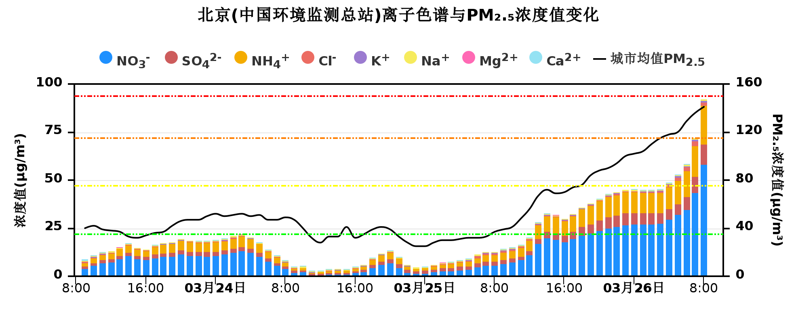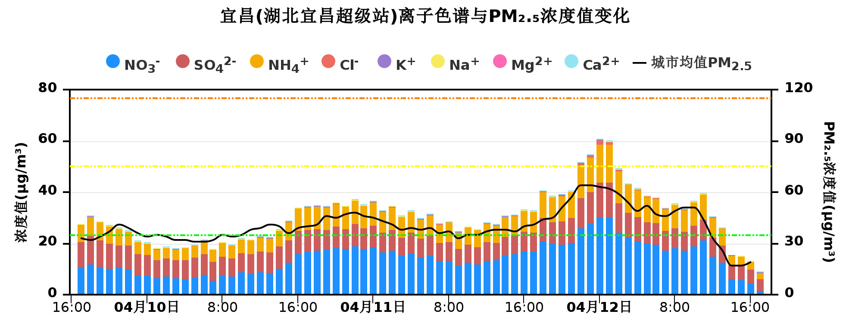

异常数据示例
（1）离子数据突变值
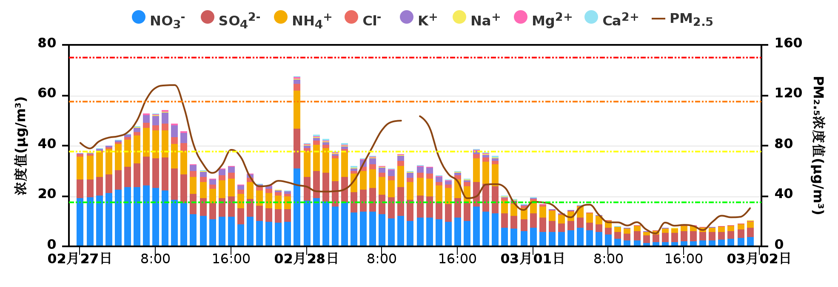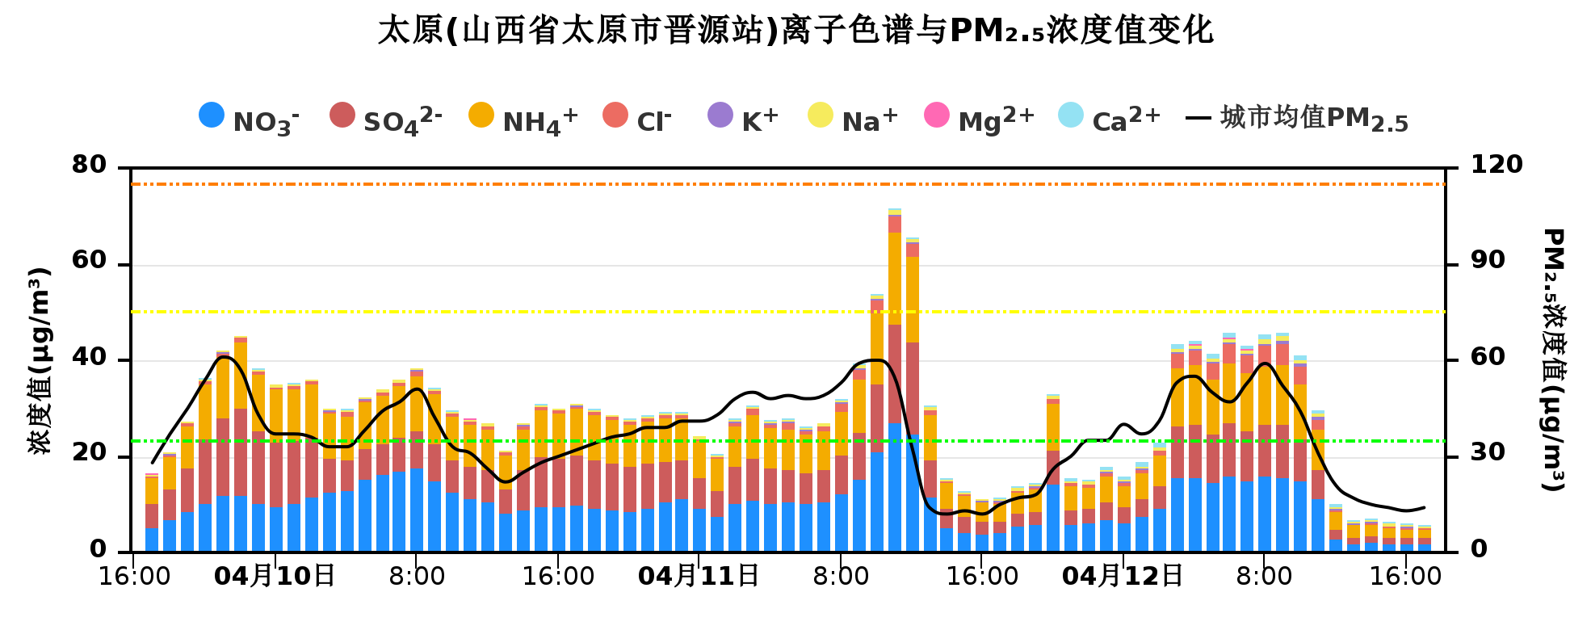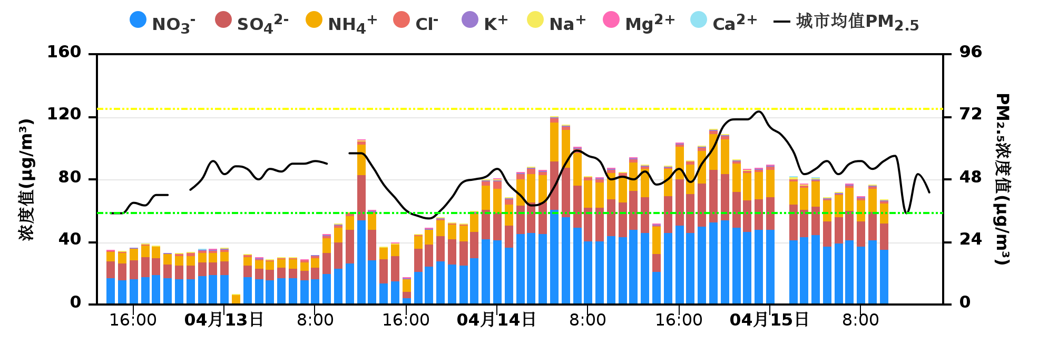
（2）离子组分浓度之和与PM_{2.5}浓度变化趋势不符，离子组分和在PM_{2.5}中占比异常，低于35%。
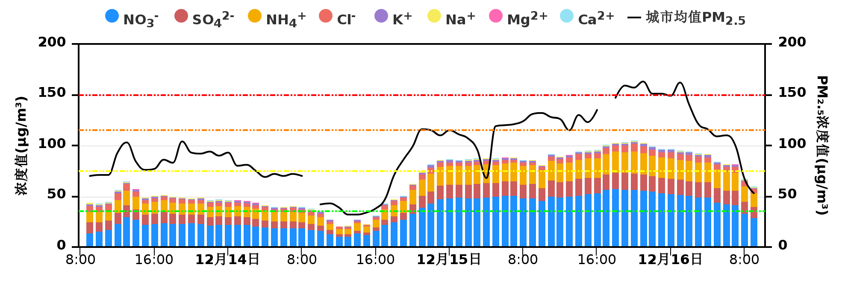
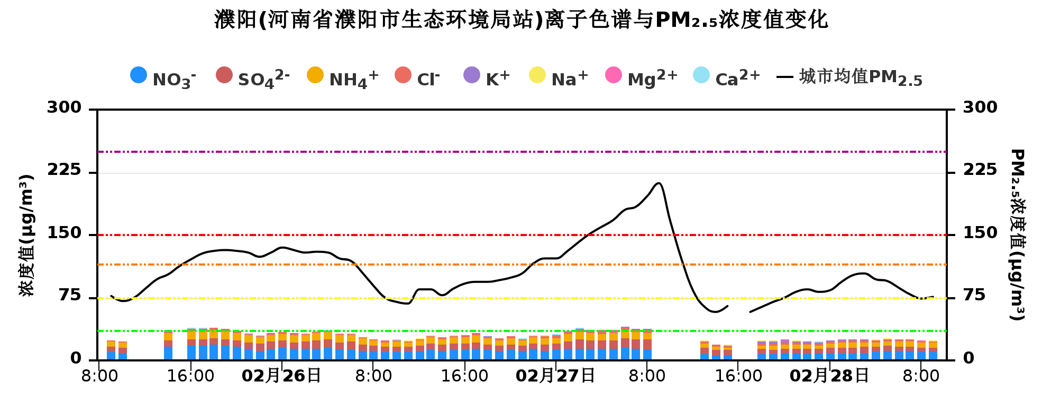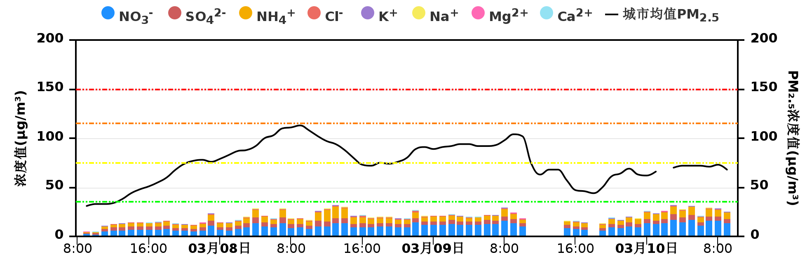
（3）各离子组分浓度顺序严重错位
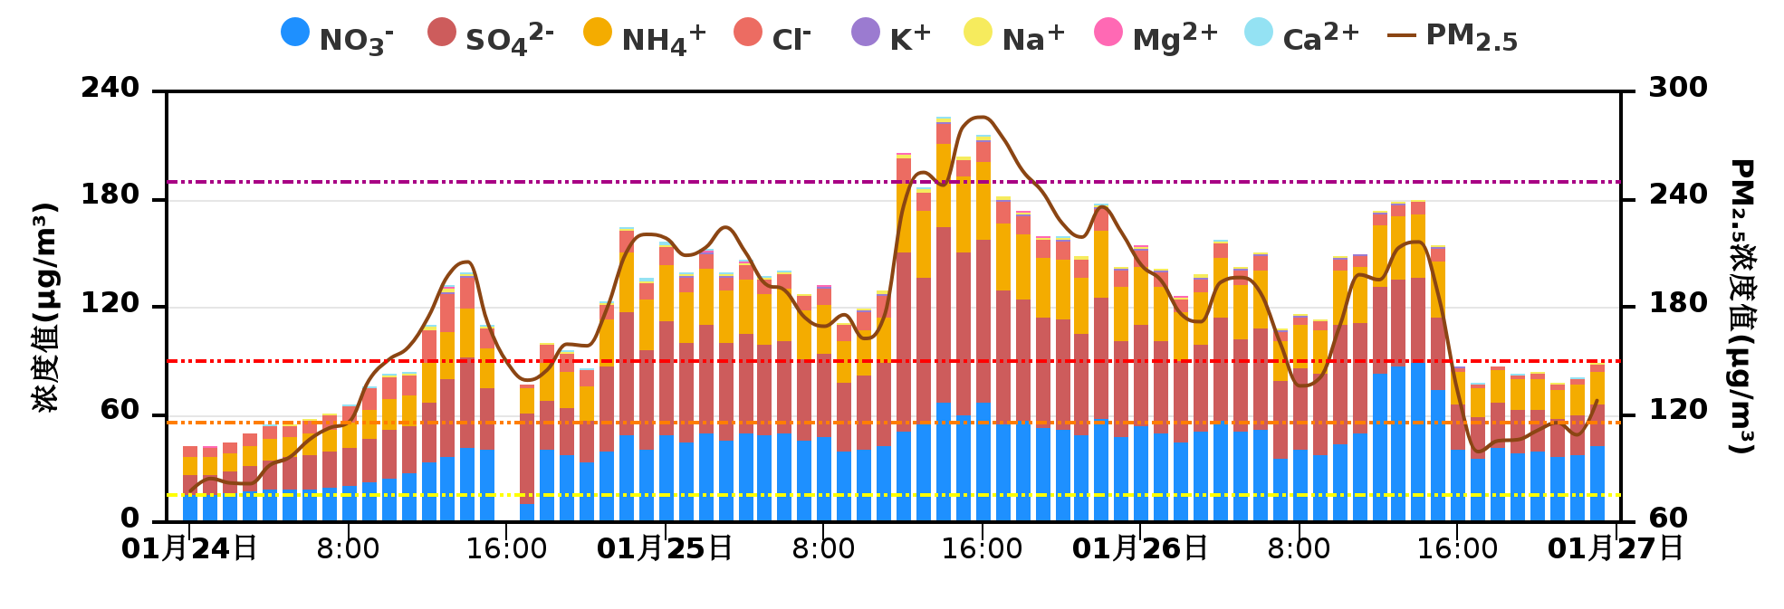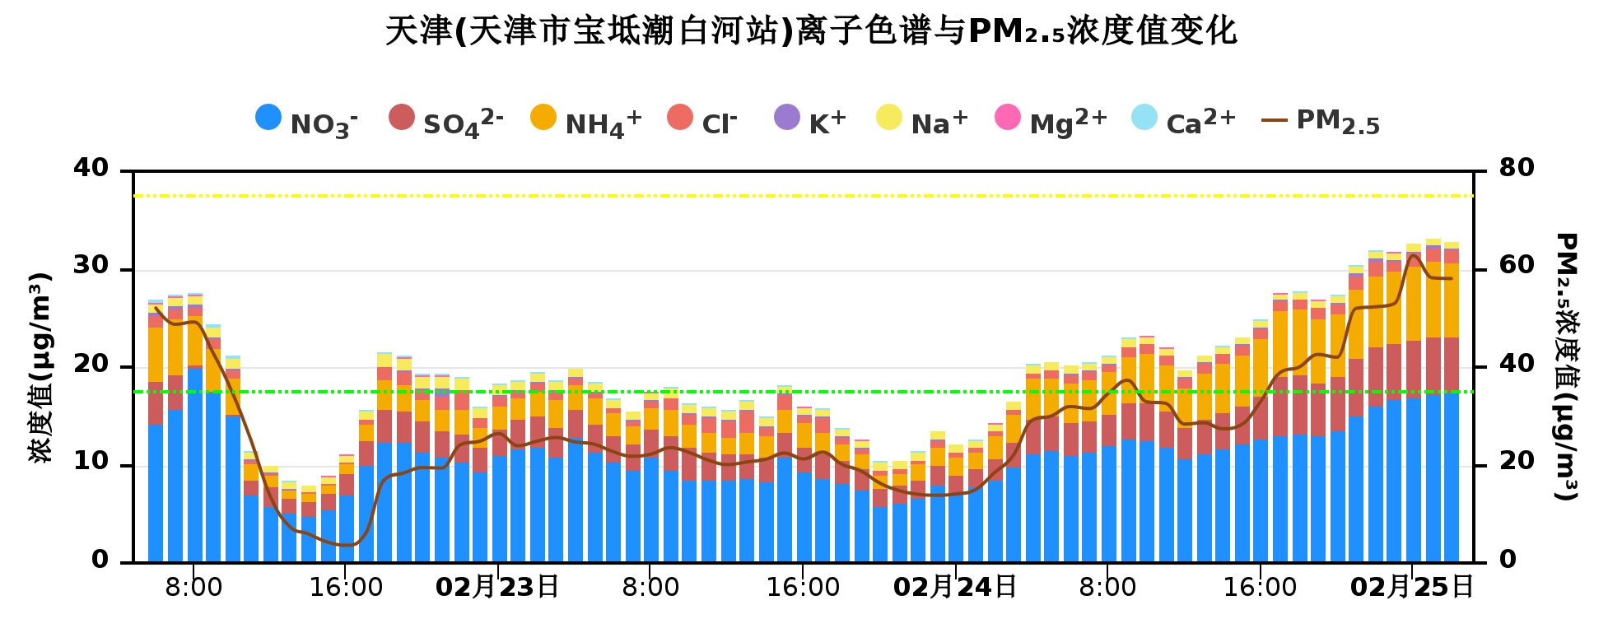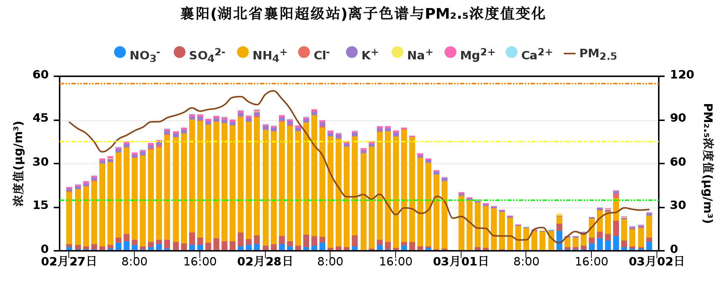
铵盐严重错位
硫酸盐严重错位

硝酸盐、硫酸盐严重错位
（4）单种离子浓度异常偏高
①非春节烟花爆竹燃放阶段，如K⁺、Mg²⁺浓度异常高，超过3μg/m³，可能异常。
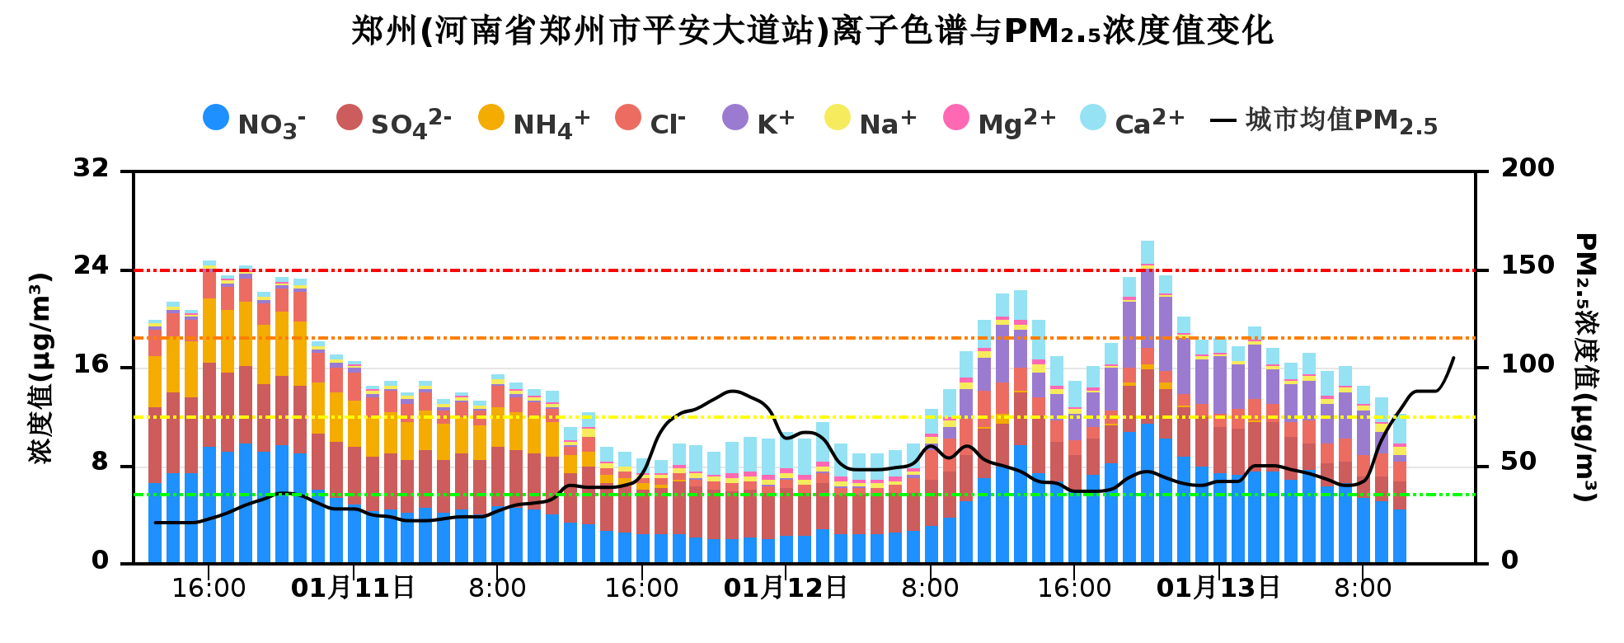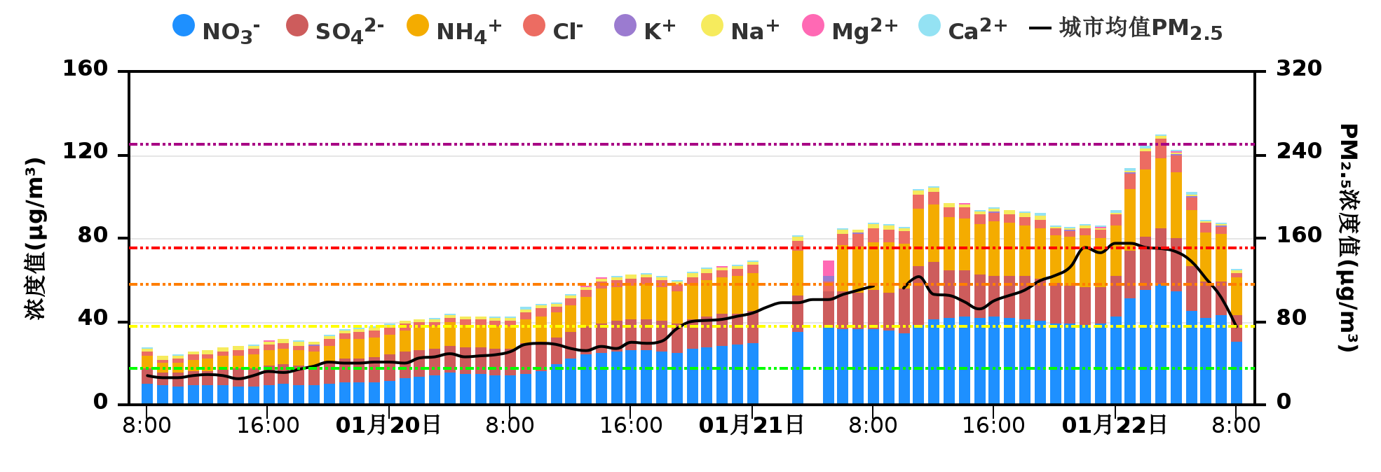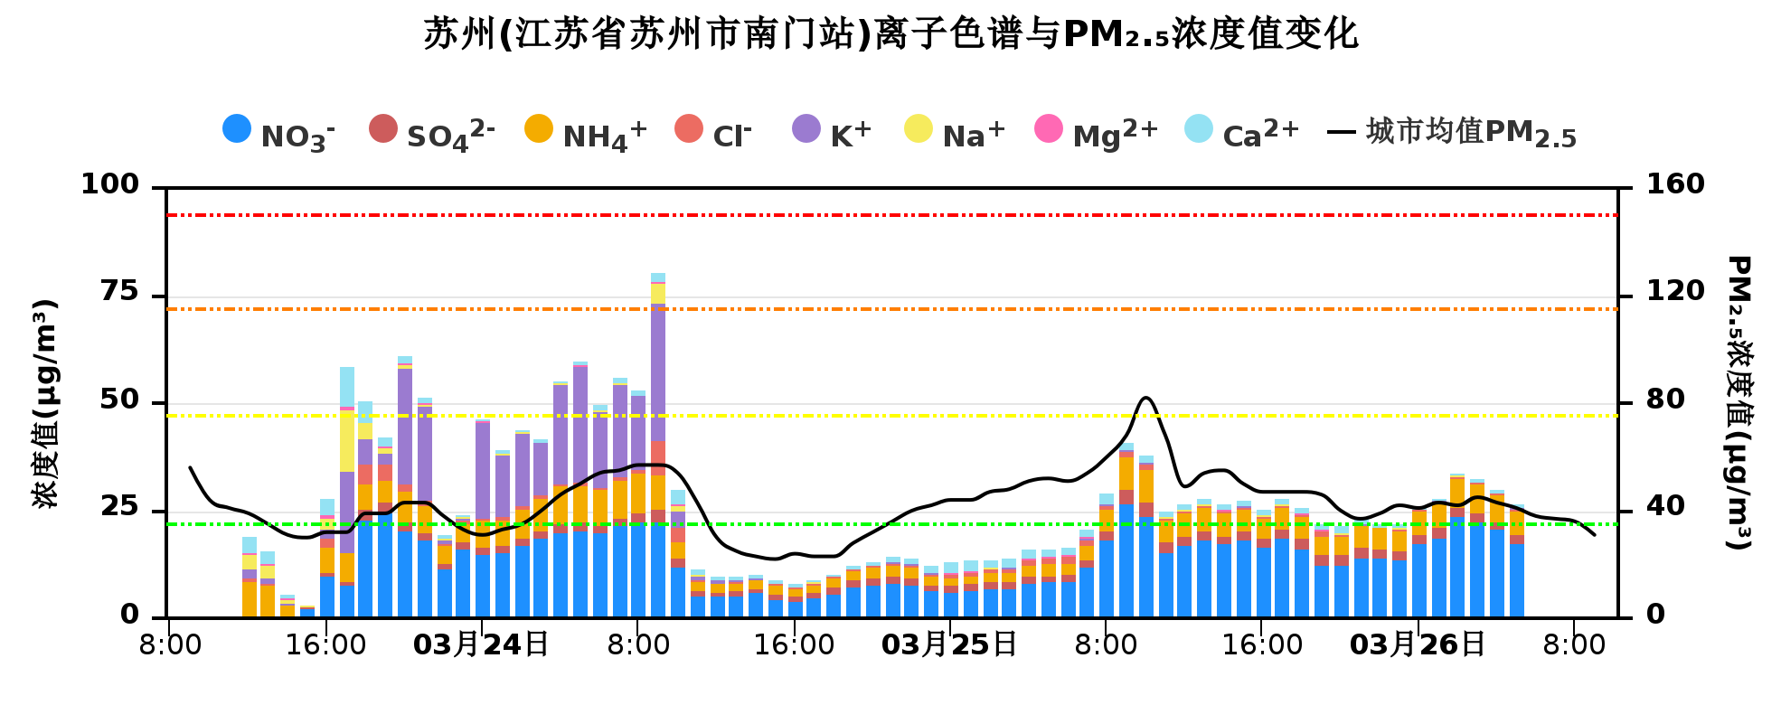
Mg⁺异常偏高
K⁺异常偏高
K⁺异常偏高
② Cl⁻浓度异常高，超过10μg/m³。
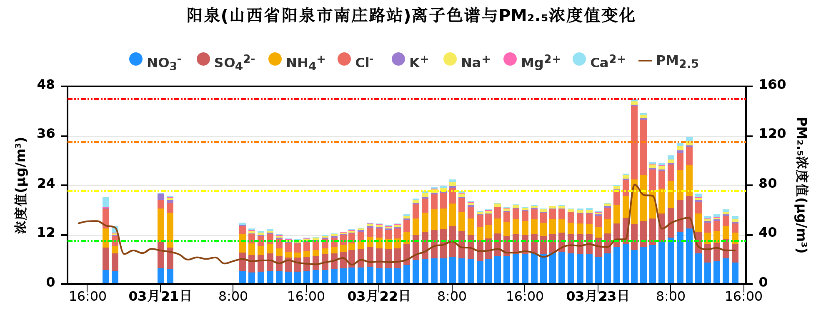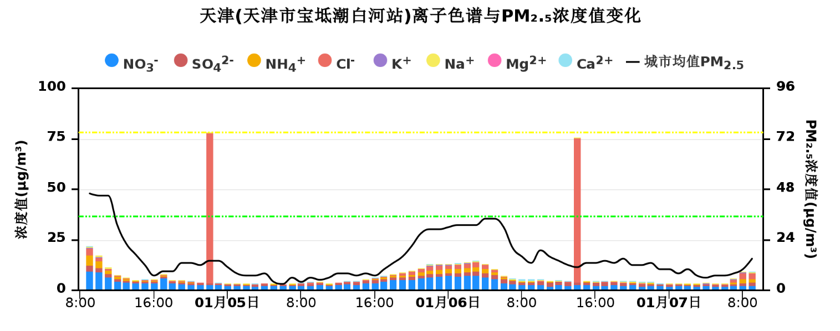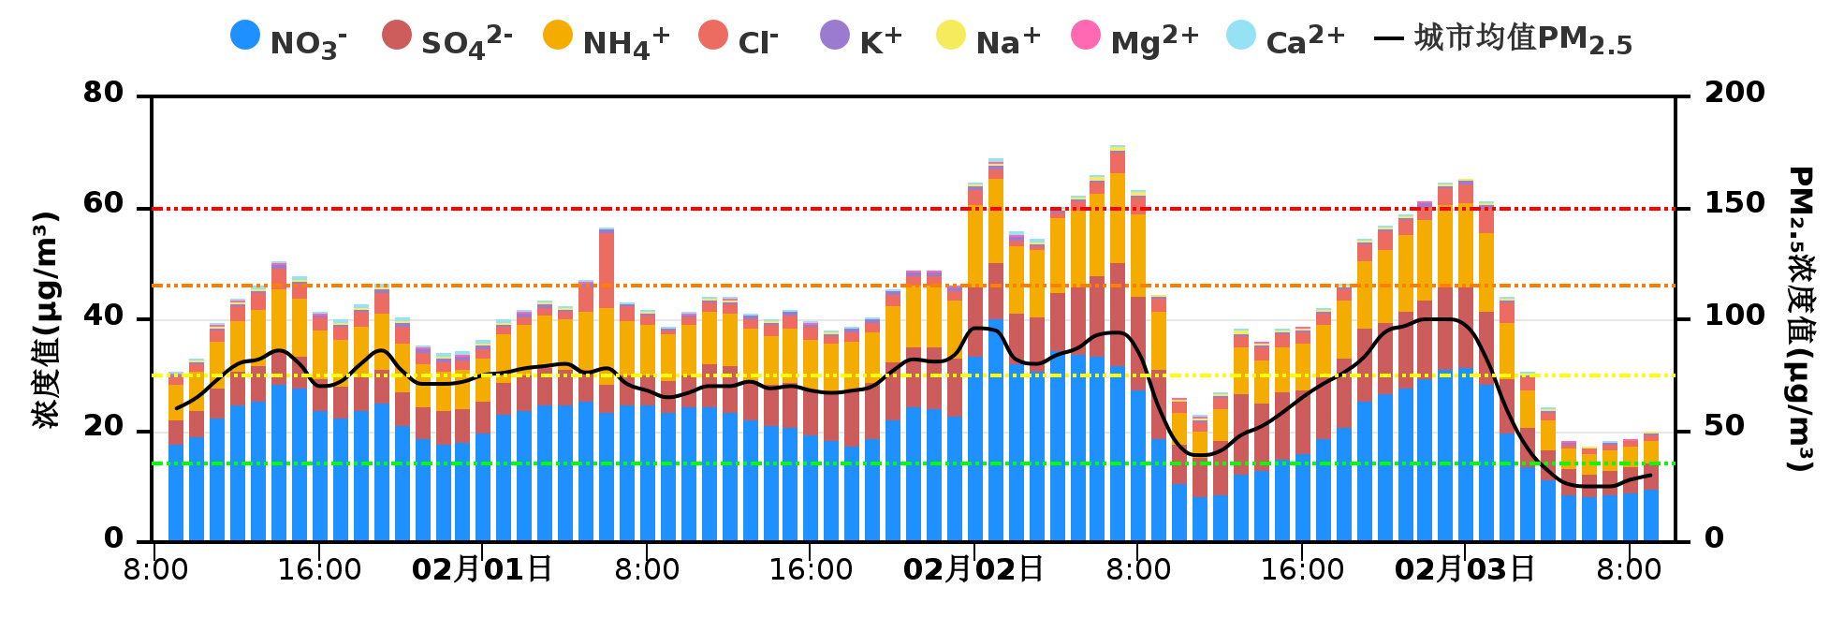

（5）阴阳离子平衡异常，严重偏离回归曲线的点
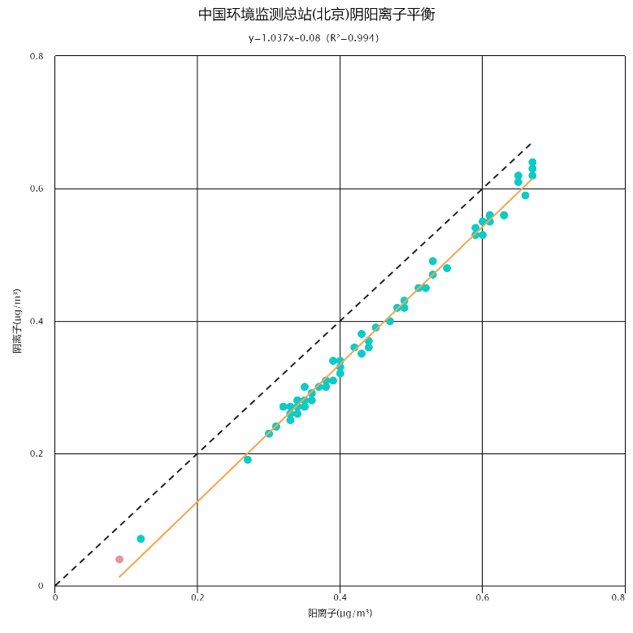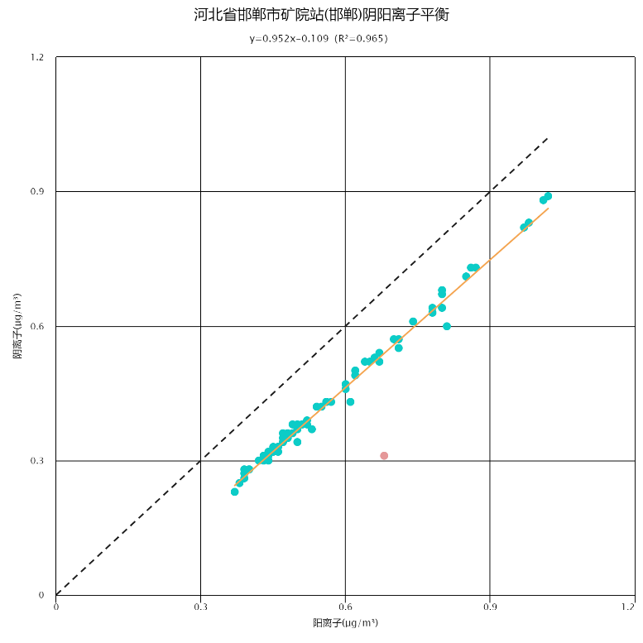

2 碳组分数据示例
正常数据示例
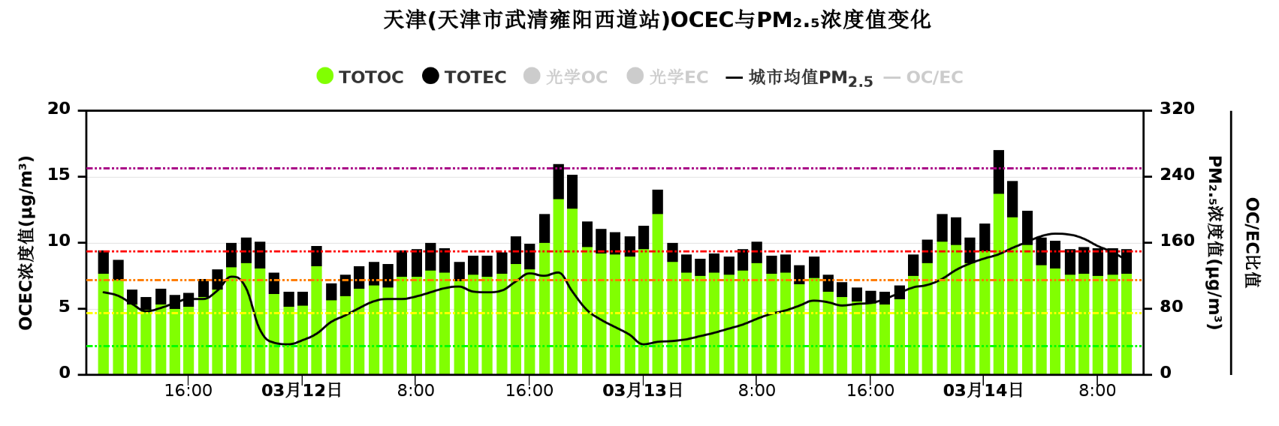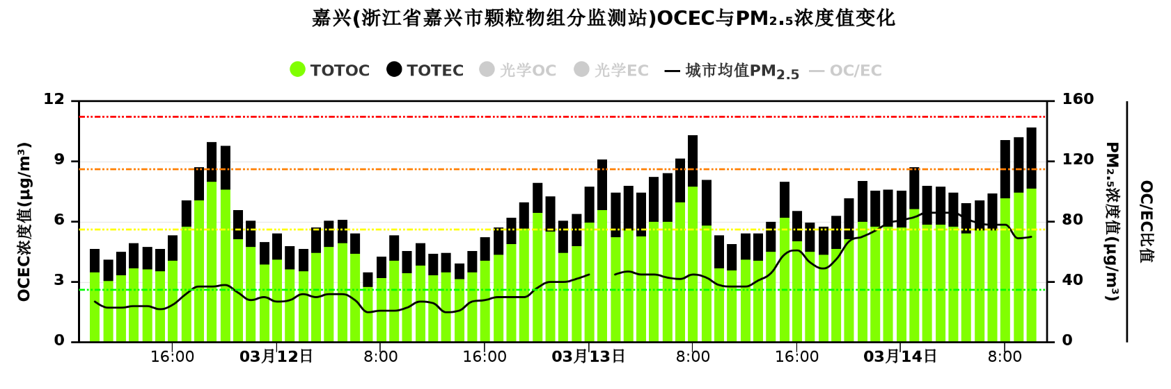

异常数据示例
（1）OC、EC突变值/离群值
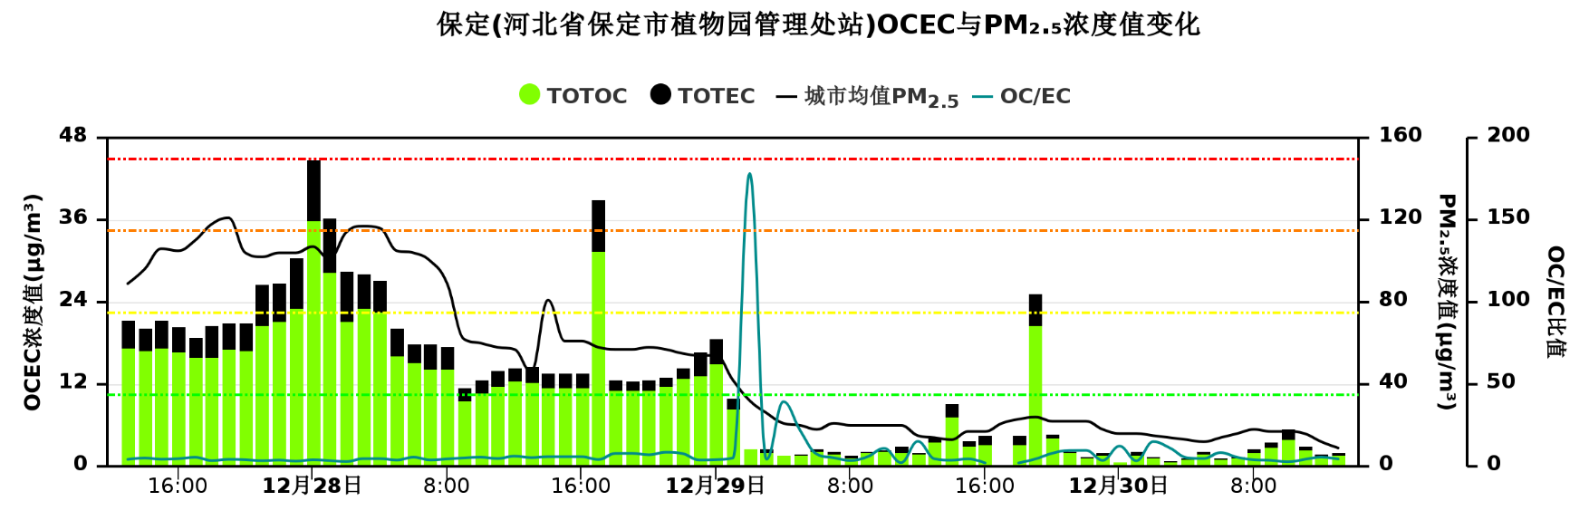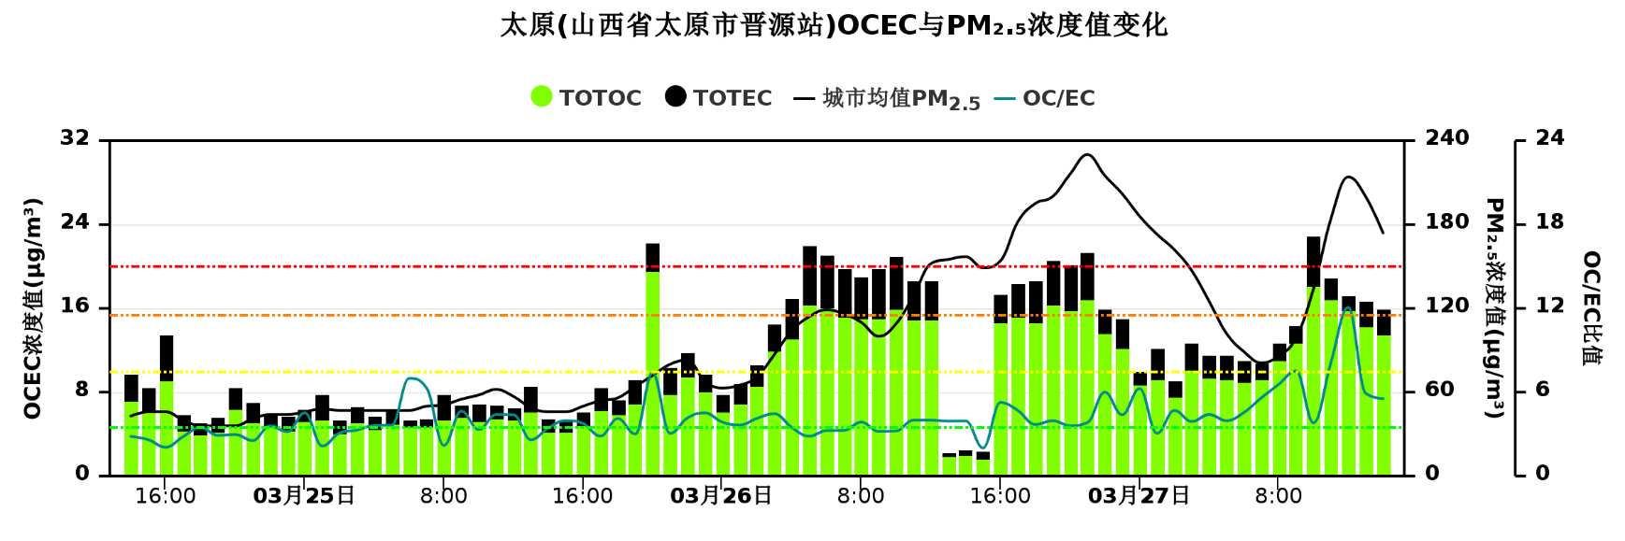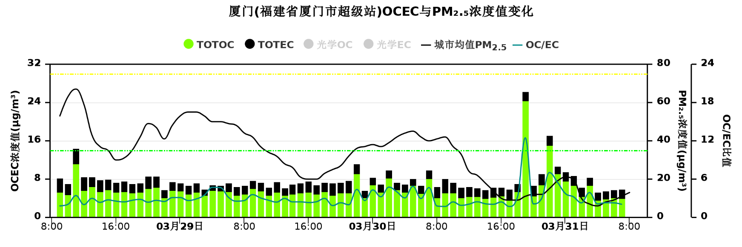
（2）EC浓度高于OC浓度
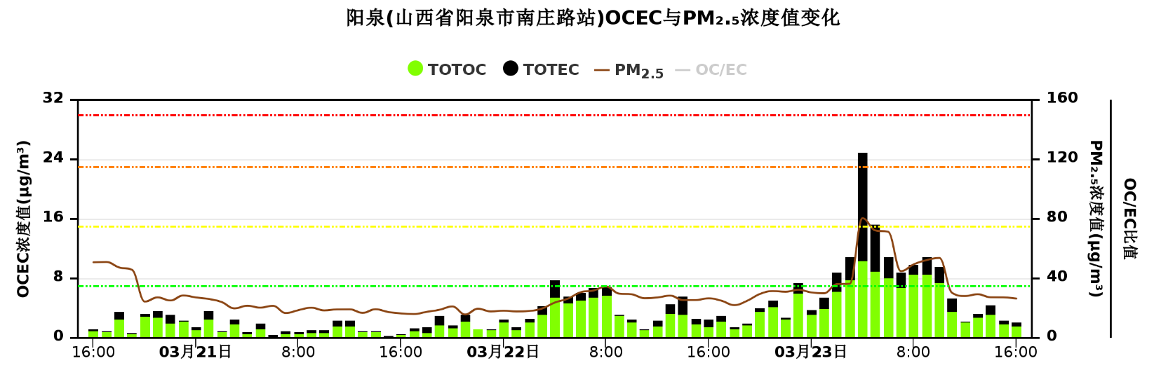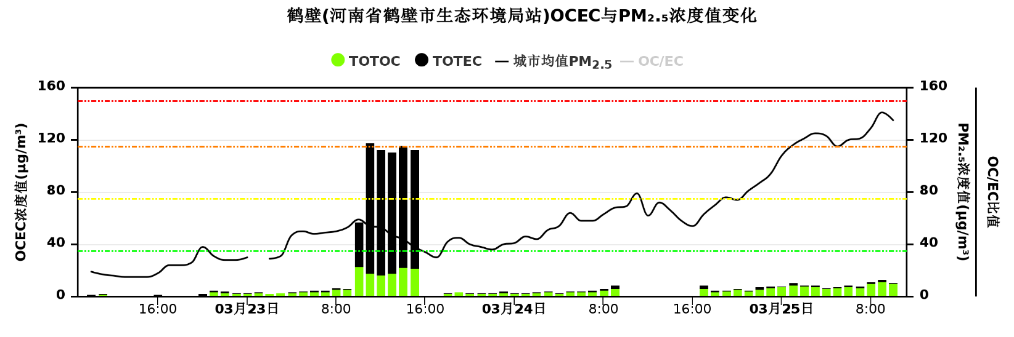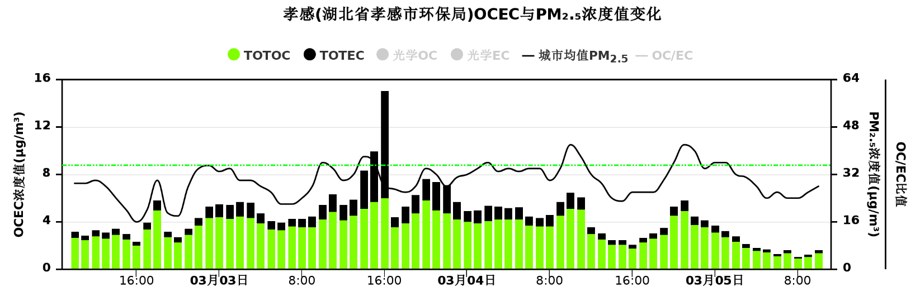
（3）碳组分异常偏高，OC >30μg/m³，EC >10μg/m³
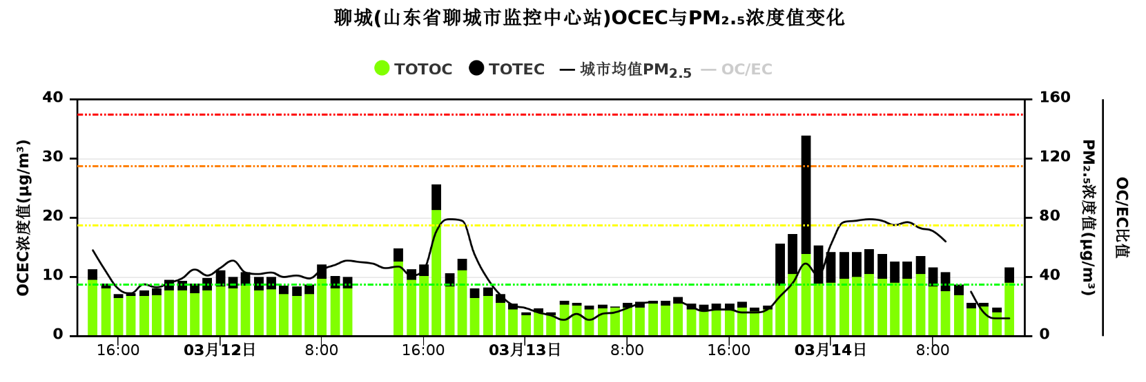
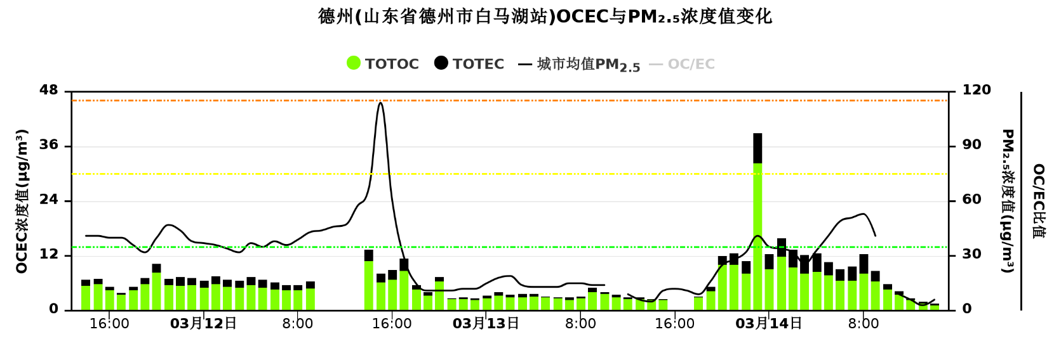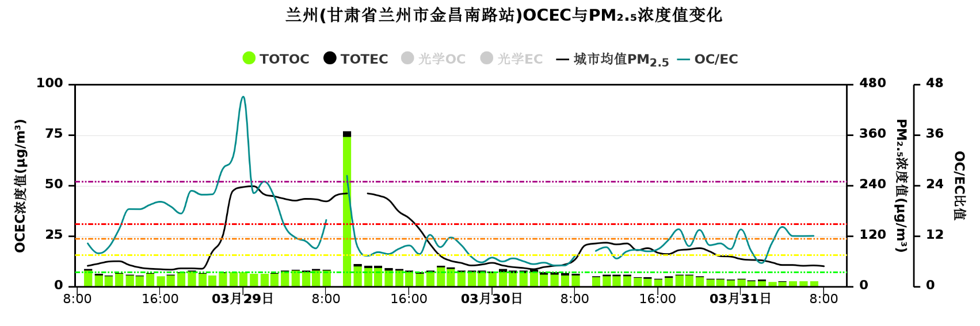
（4）OC、EC在PM_{2.5}中占比异常偏高，EC/PM_{2.5}大于15%，京津冀及周边、东北地区OC/PM_{2.5}大于30%。
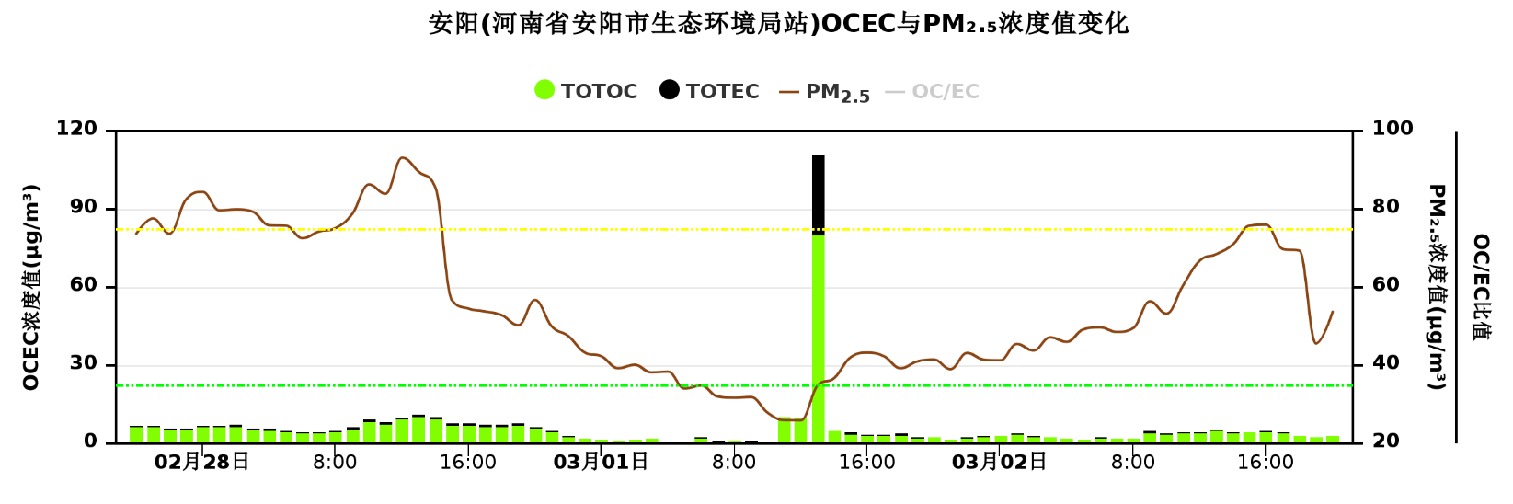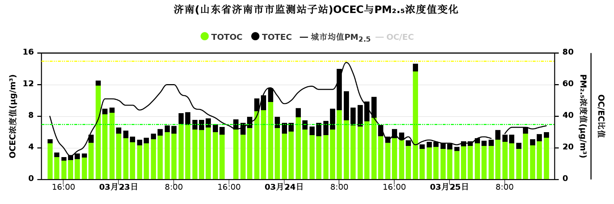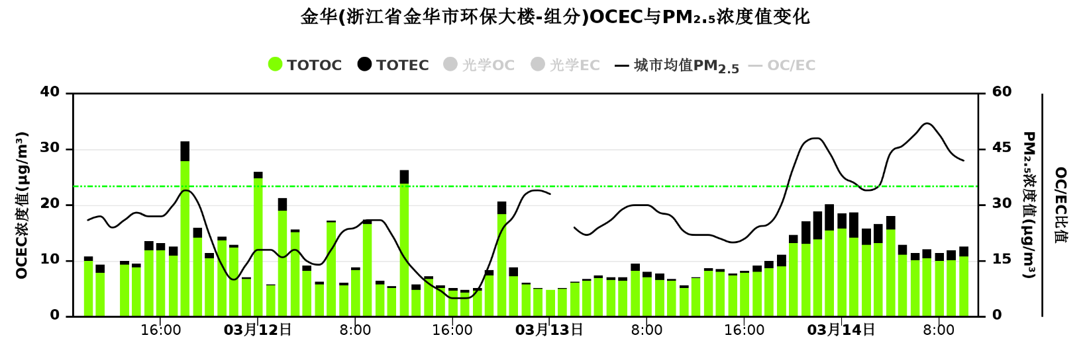
（5）OC/EC比值超出范围0.6~15
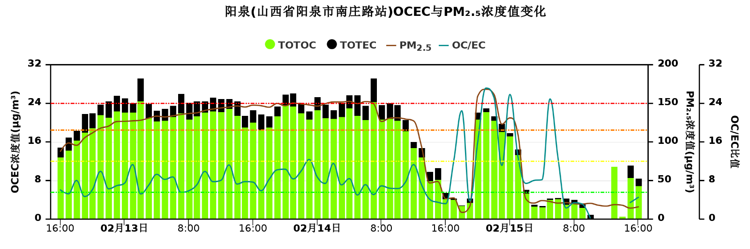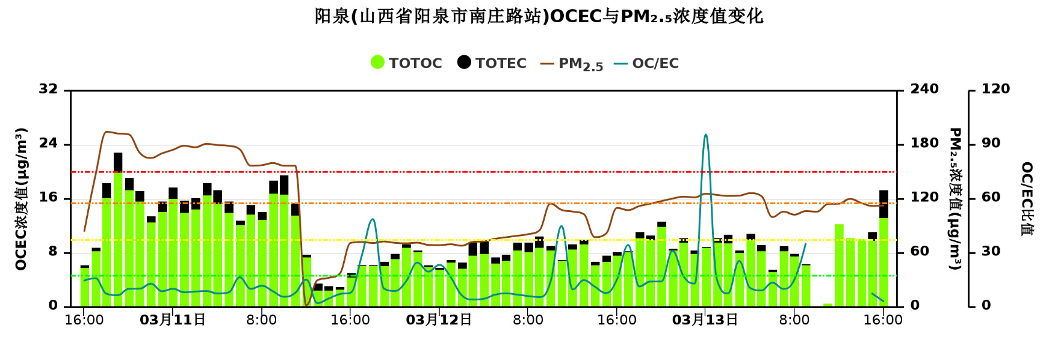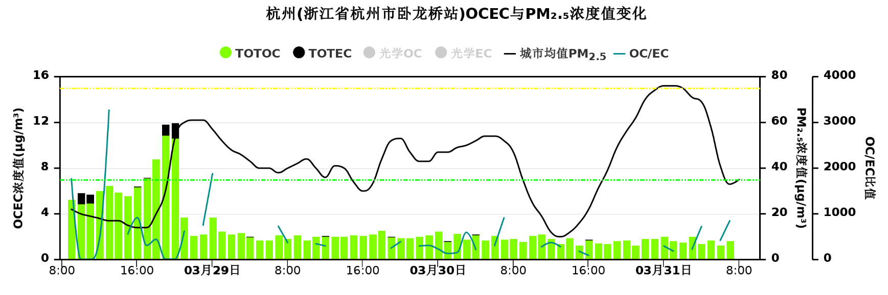

3 元素数据示例
正常数据示例
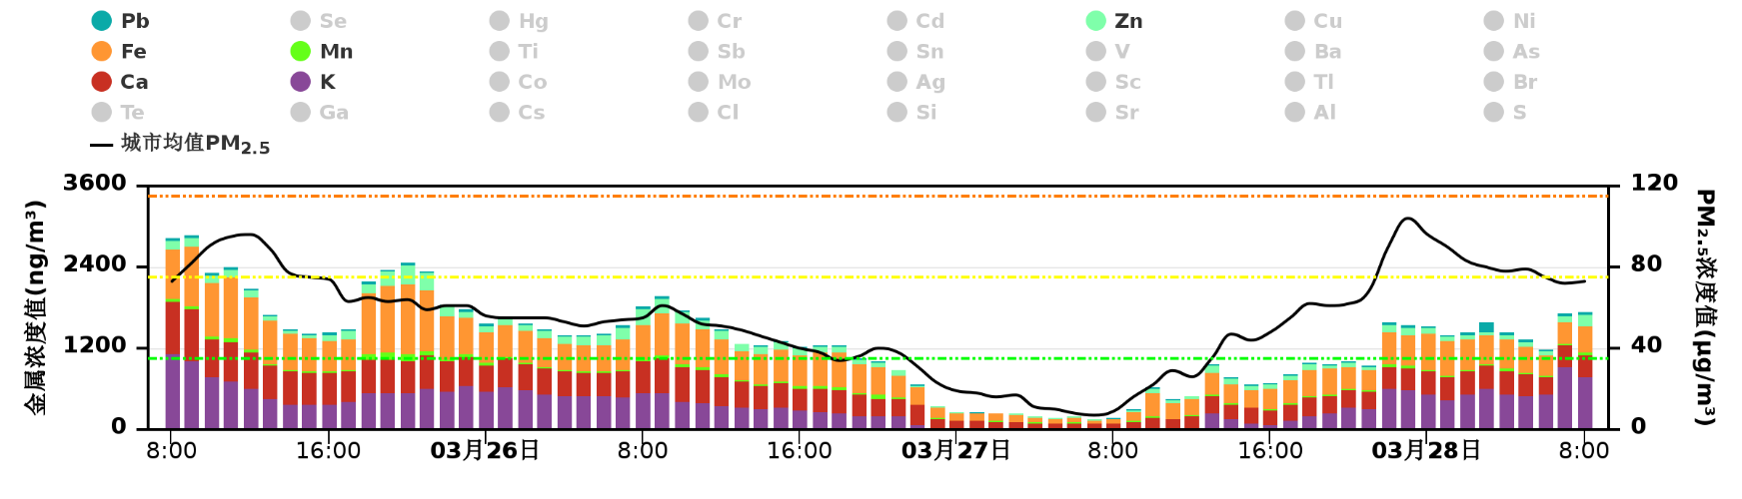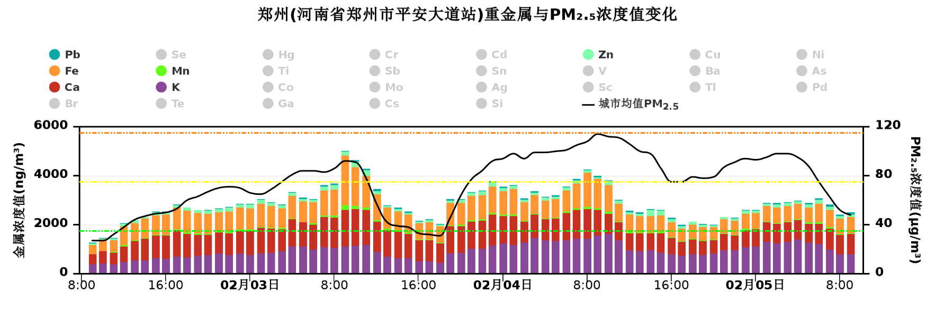

异常数据示例
（1）元素组分突变值/离群值，异常高值Ca、Si浓度范围超过100~10000ng/m³，Al和K大于5000ng/m³，Fe大于2000ng/m³，其它元素大于1000ng/m³
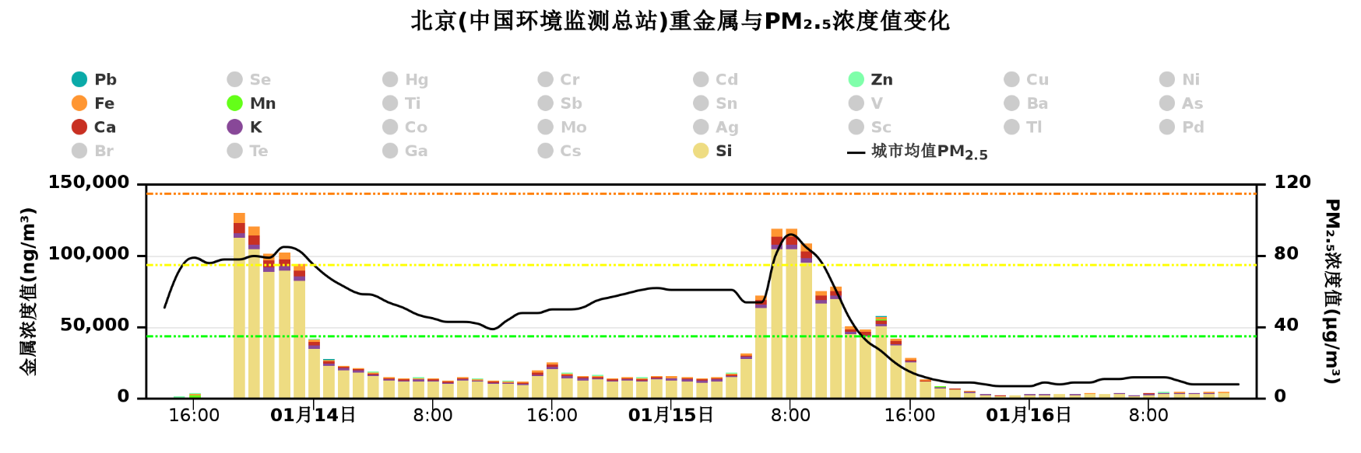
Si异常偏高
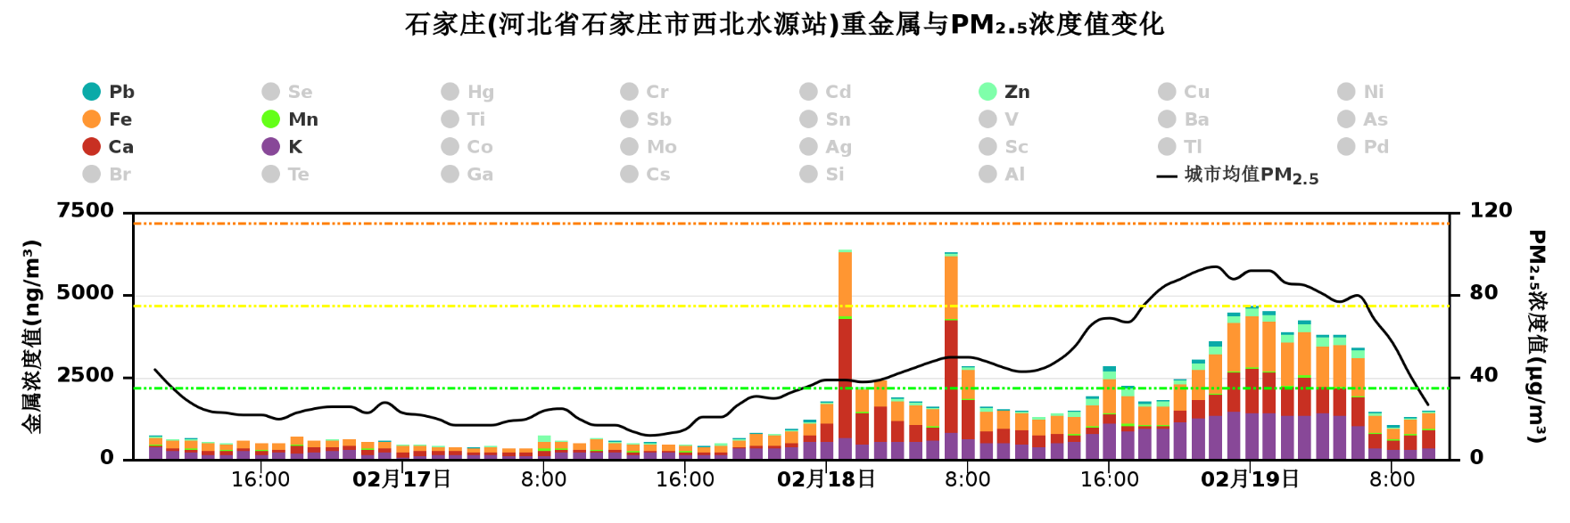
Ca、Fe异常偏高
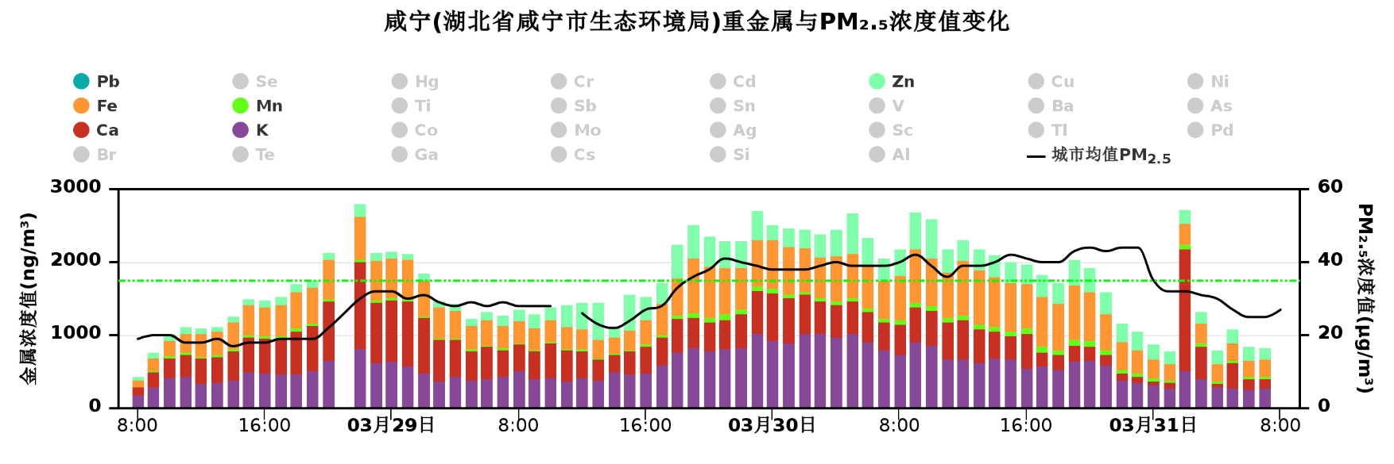
Ca异常偏高
（2）元素组分和在PM_{2.5}中占比异常偏高，大于15%
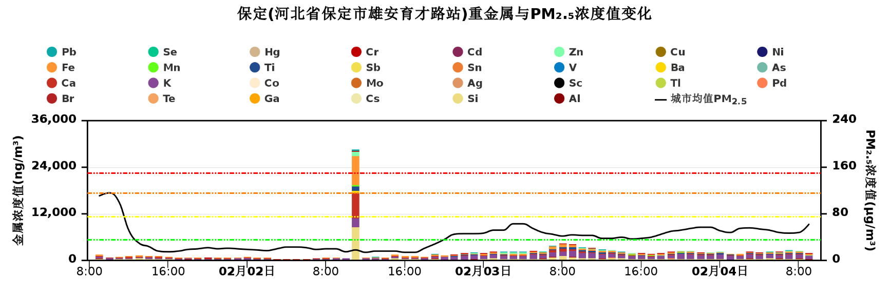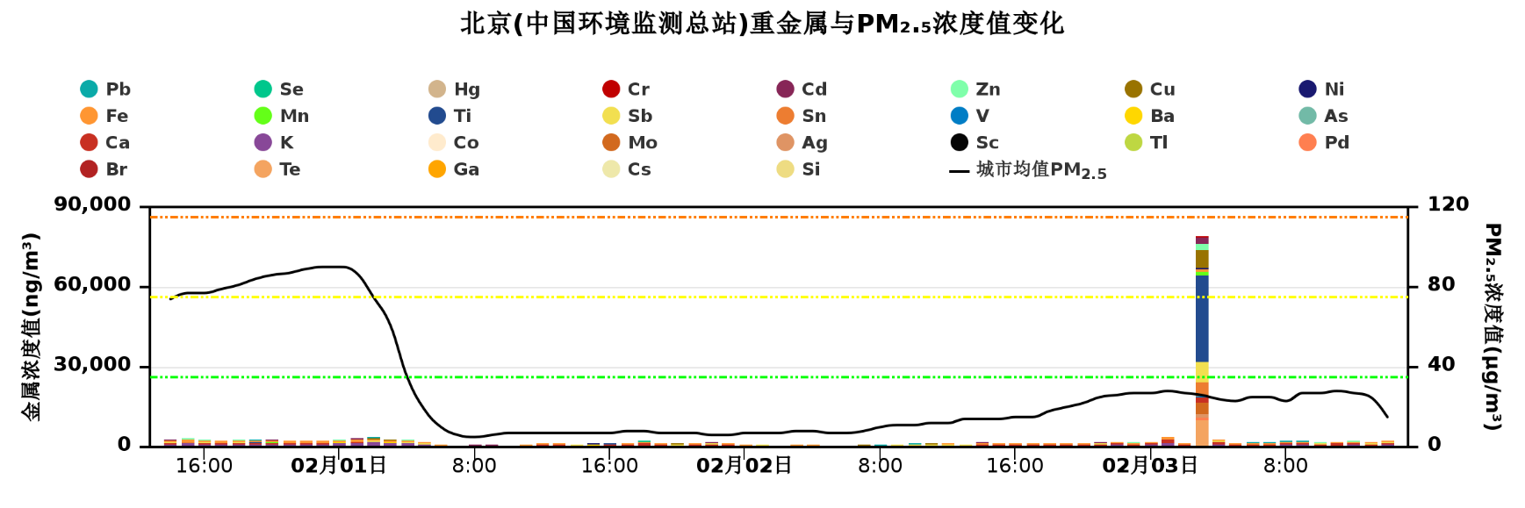
（3）Ca、Fe、Mn、K、Zn、Al、Pb等主要元素未检出：部分时段Ca、K元素未检出
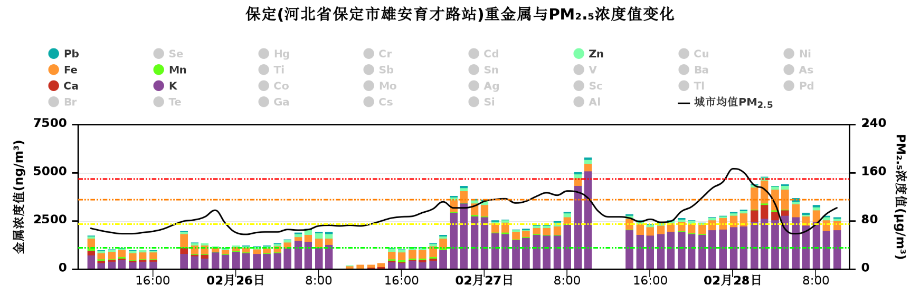
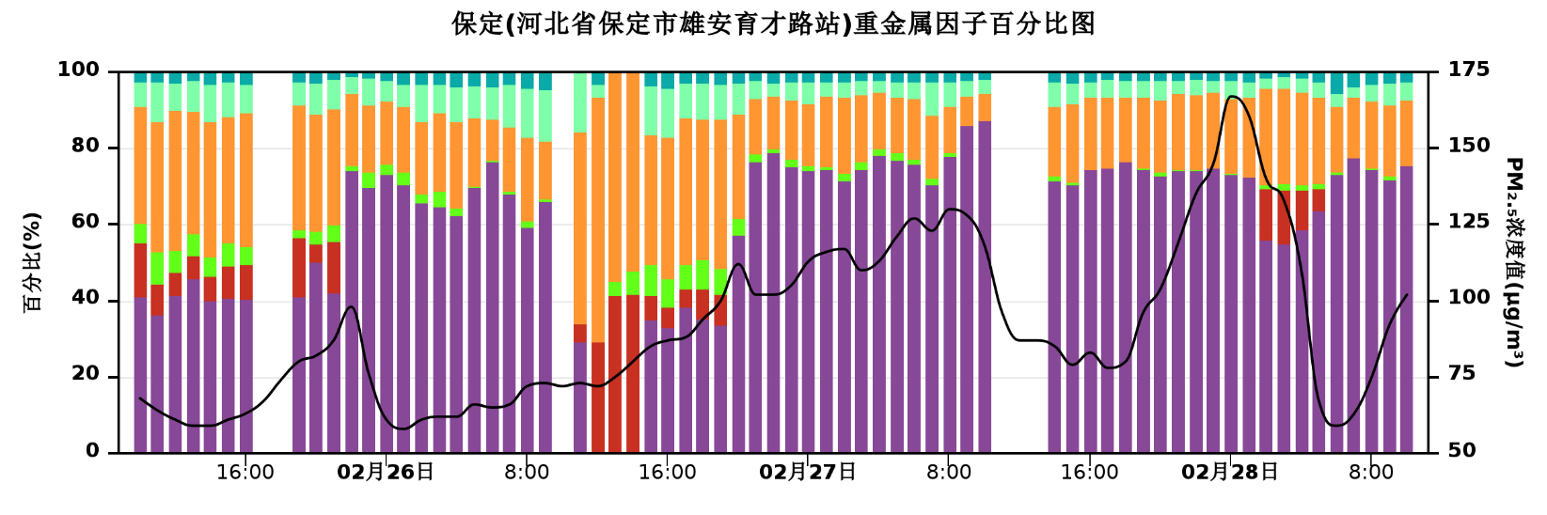

4 NH₃数据示例
正常数据示例
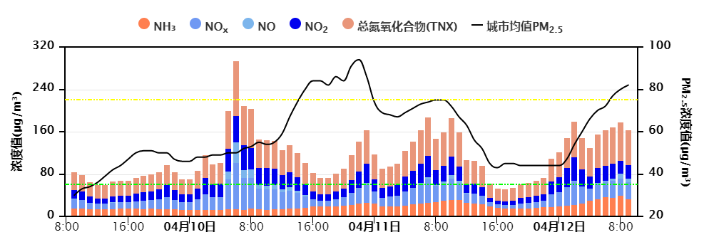

异常数据示例
（1）NH₃浓度过高，超过100μg/m³
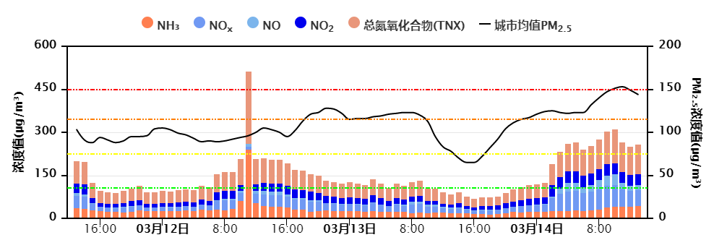
（2）NH₃浓度突变值
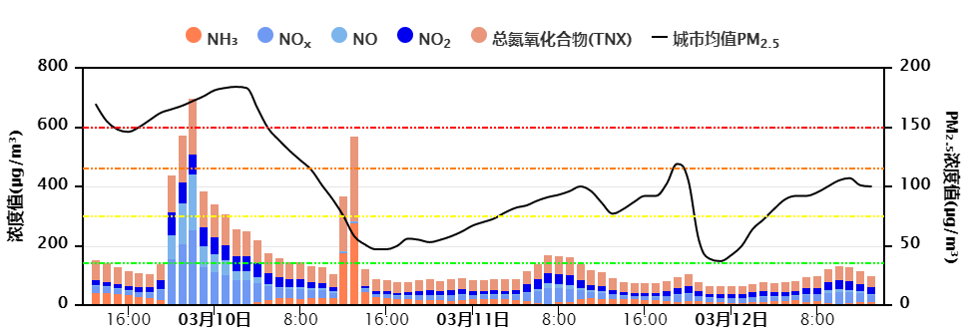

5 组分质量重构数据示例
正常数据示例
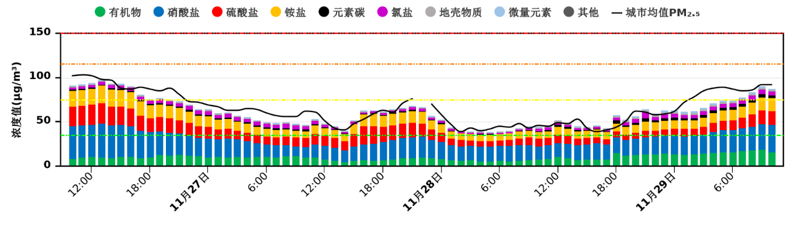

异常数据示例
（1）重构组分浓度之和与PM_{2.5}浓度变化趋势不符
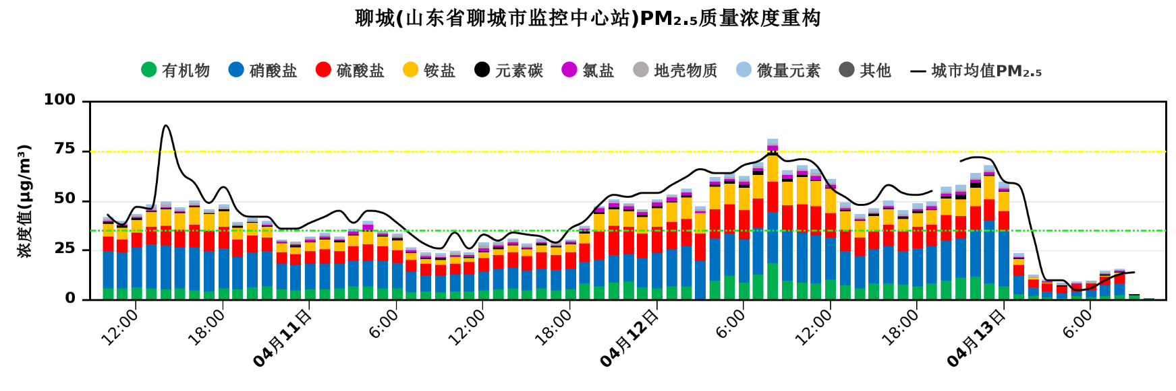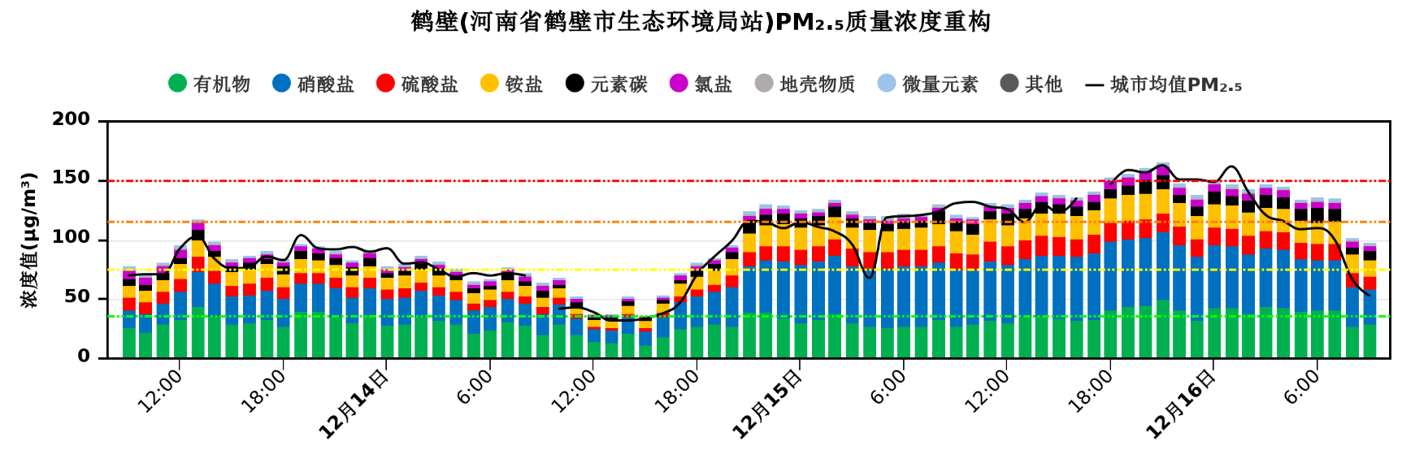
（2）质量重构后浓度在PM_{2.5}中占比超出0.7~1.2范围
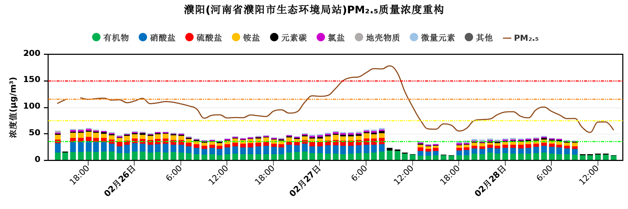
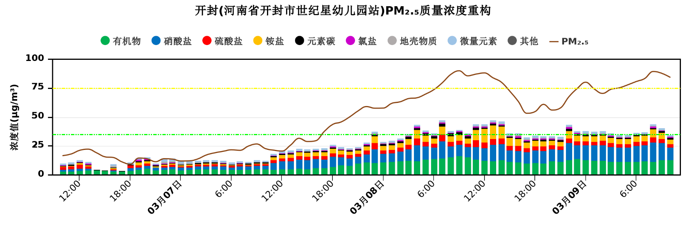
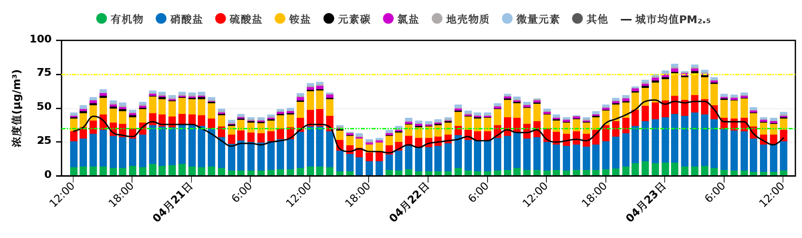
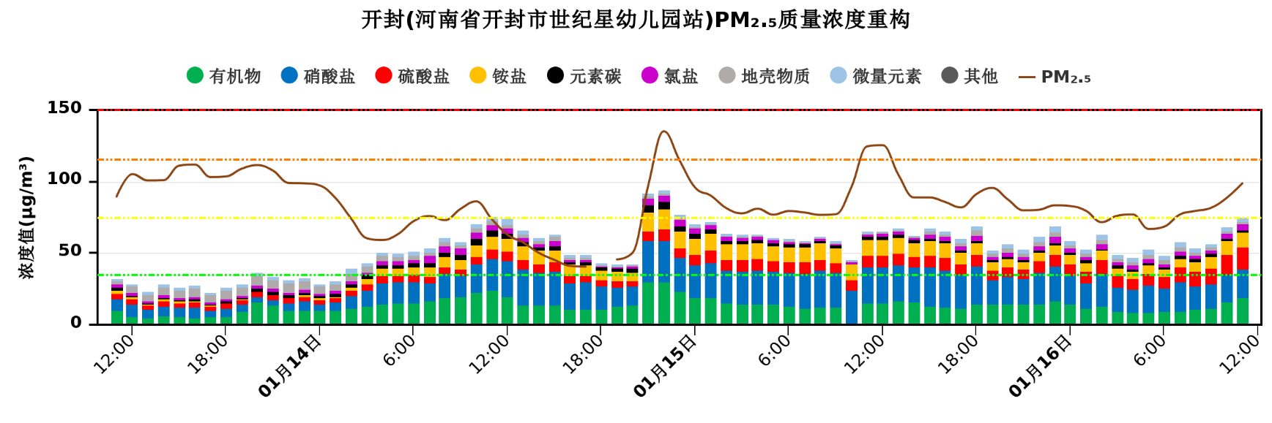

6 特殊天气条件下数据示例
正常数据示例
（1）沙尘天气：
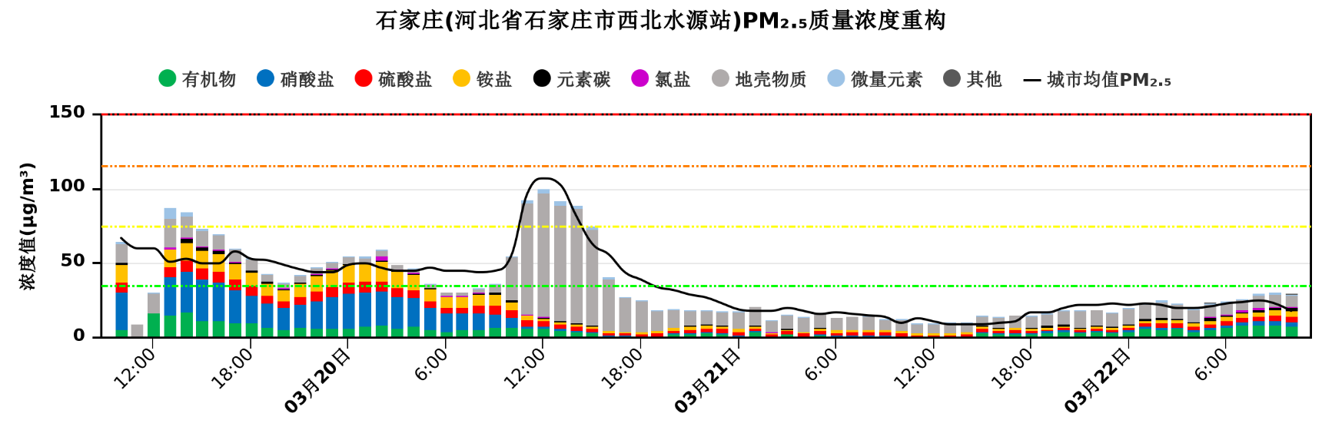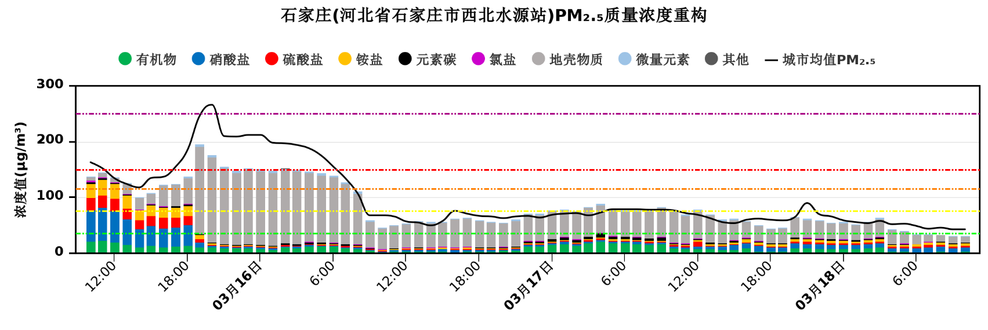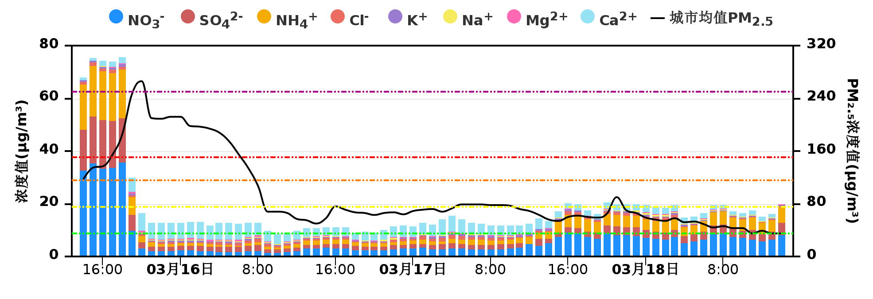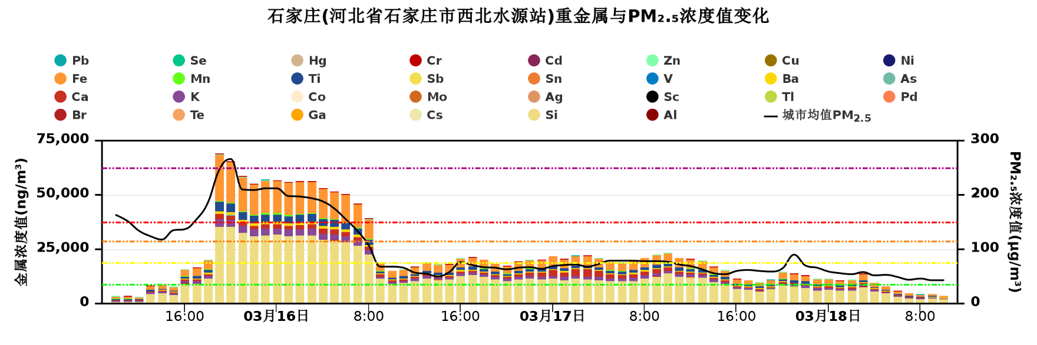
（2）高湿静稳天气：
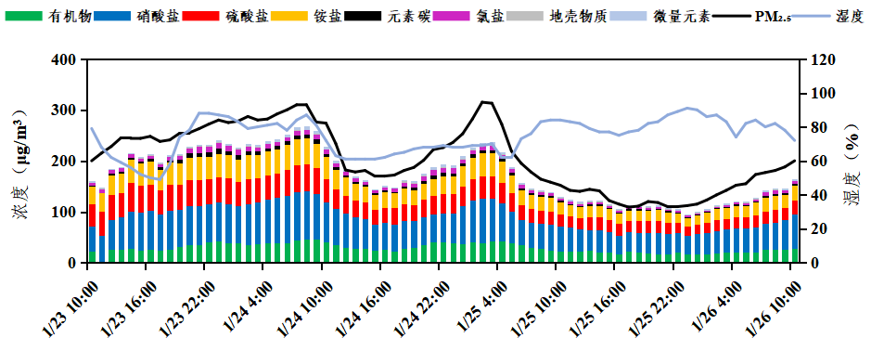
（3）生物质燃烧：OC、EC、K⁺浓度均大幅升高
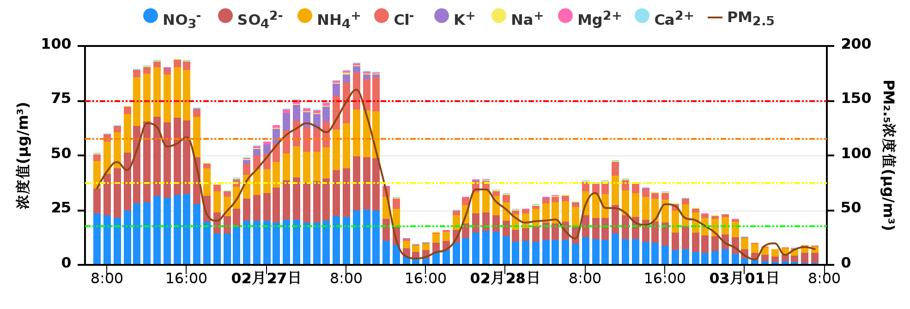
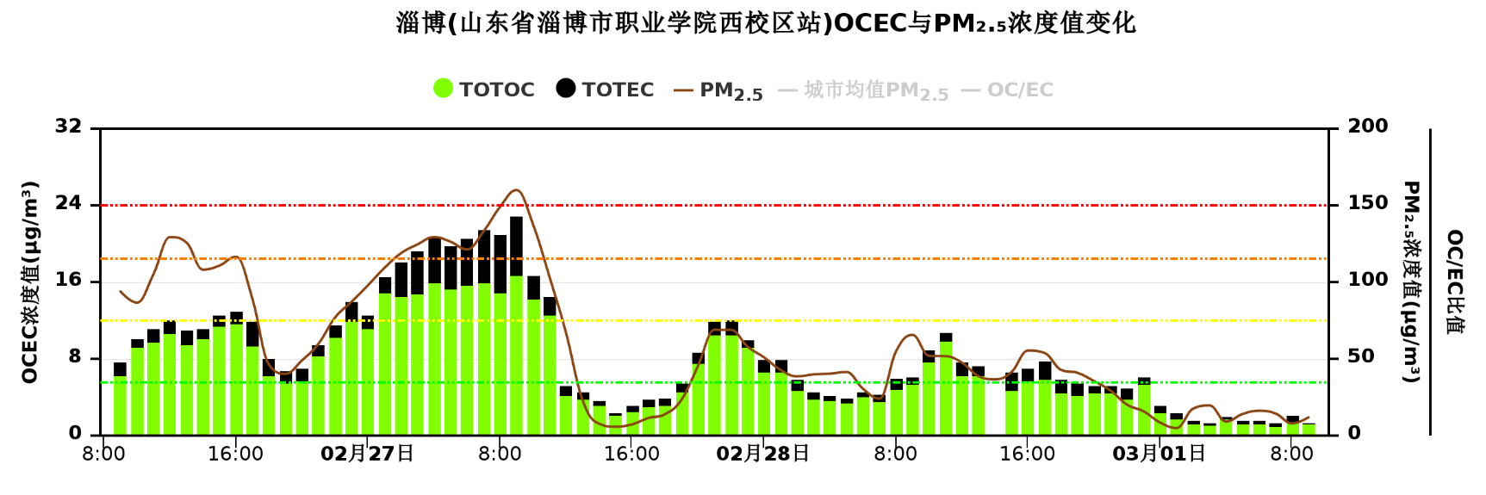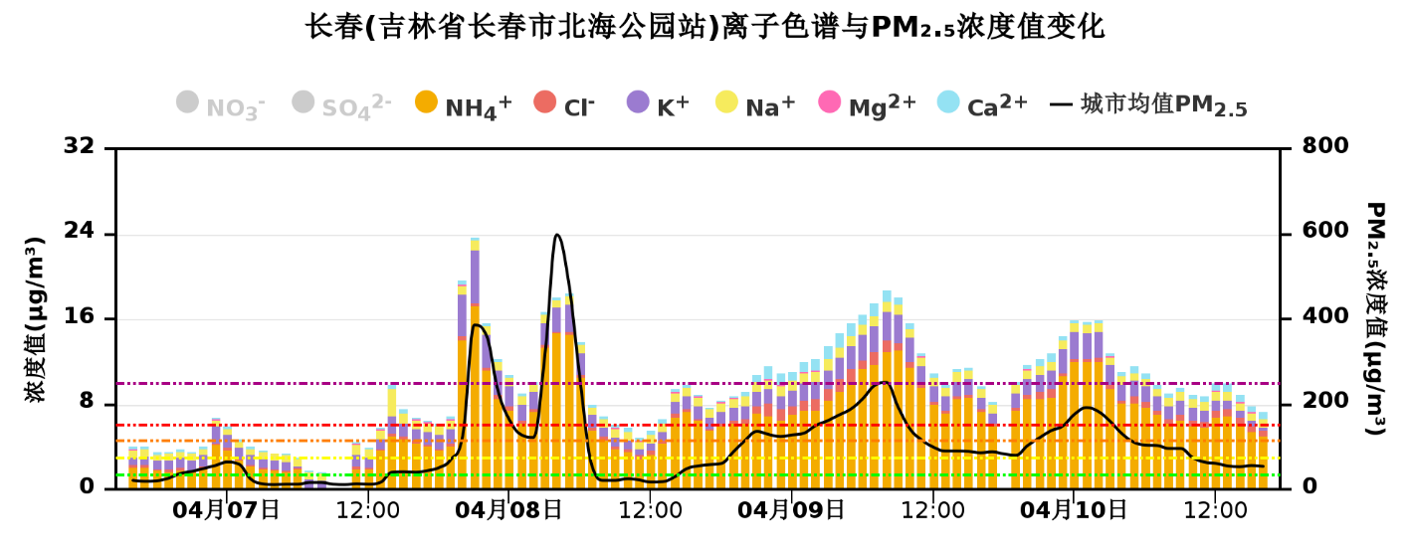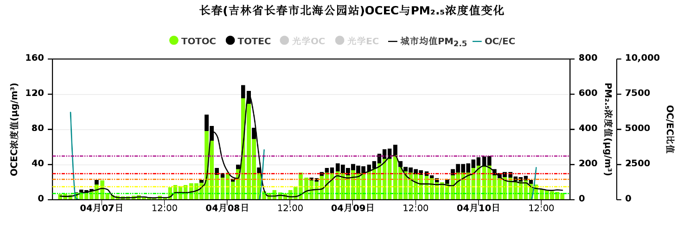

（4）特殊节日期间：春节烟花爆竹燃放期间
